人脸刷卡消费机使用说明书
目录

一、产品简介 3
1、产品概述 3
2、 产品介绍 3
二、人脸刷卡消费机参数设置与使用说明 4
1.系统菜单介绍 5
2.用户管理 5
2.1新增用户 6
2.2用户浏览 8
2.3清空用户 10
2.4信息导入 10
2.5信息导出 10
3.设备模式 11
3.1机器版本 11
3.2消费模式 17
3.3离线模式 20
3.4定额类型 21
3.5固定金额 22
3.6读卡方式 22
3.7消费小票打印份 23
3.8菜单参数更新 23
4.信息查询 24
5.限制功能 25
5.1单笔限额 25
5.2识别距离 26
5.3 界面返回时间 26
5.4支付间隔 26
5.5界面锁定时间 27
5.6刷脸支付确认 27
5.7启动刷脸支付 28
5.8支付确认时间 28
6.通讯设置 29
6.1以太网 30
6.2无线网络 31
6.3 服务器设置 31
6.4 链接超时 32
6.5心跳间隔 32
6.5 NTP设置 33
7.挂失/解挂 34
8.系统设置 34
8.1音量设置 34
8.2继电器时长 35
8.3音量设置 36
8.4高级设置 36

一、产品简介

1、产品概述
随着生物识别技术的不断发展，人脸识别技术在各领域得到了广泛应用，刷脸开门、刷脸消费、刷脸登记等等无处不在；写字口楼、商场、学校、医院……随处都可以看到人脸识别技术的应用。作为消费机行业的先行者，我司紧跟时代的步伐，经过广泛调研充分了解市场需求后，产品经理抓住当下消费机使用痛点，在原有IC刷卡消费机的基础上研发了新一代人脸刷卡消费机。它采用先进的人脸识别技术进行身份验证、充值、消费。
人脸识别具有唯一性、识别速度快、识别准确度高、免接触、防盗刷、无损耗等优点，非常适合企/事业、机关单位等内部食堂和学校、医院食堂作为收费管理设备使用。人脸刷卡消费机使用云消费系统，设备与电脑后台实时通讯，消费数据实时上传，保证账户数据准确性。

产品介绍
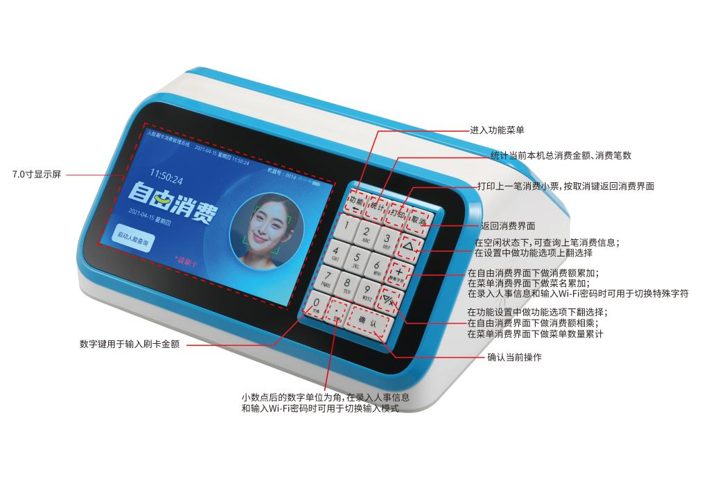
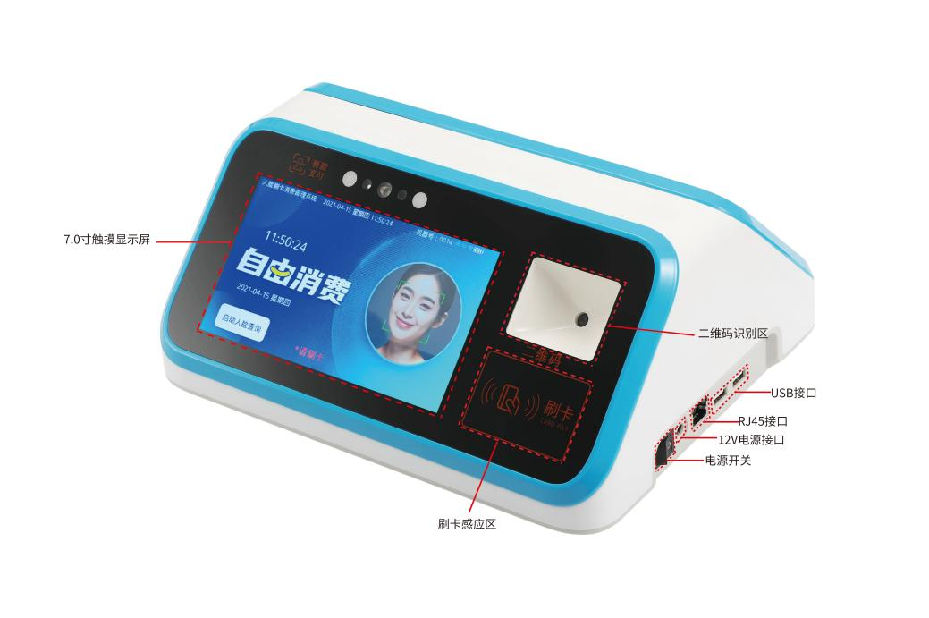

二、人脸刷卡消费机参数设置与使用说明
打开人脸刷卡消费机（以下简称消费机）右侧开关机按钮，消费机启动进入待机画面。本消费机出厂默认模式为标准机、自由消费模式。
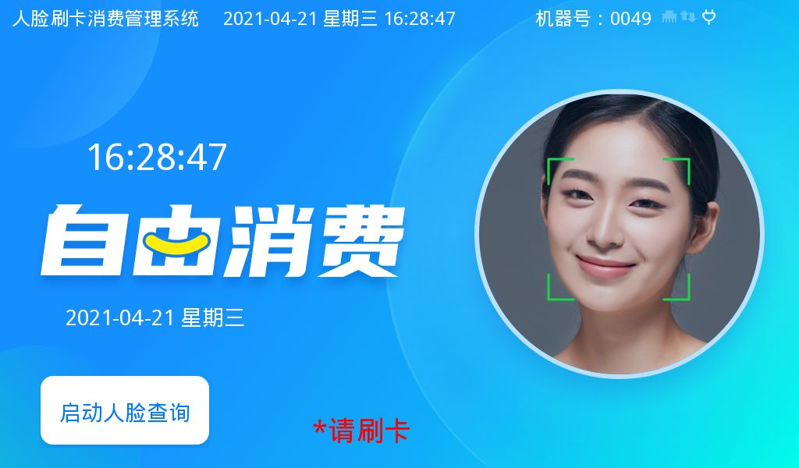
开机后可以直接输入消费金额按“确认”键消费。在自由消费模式下，可以输入大于0小于99万元以内的消费金额。可以相加或相乘，输入消费金额后，按“确认”键，便可消费。每次消费后需要重新输入消费金额，在未输入消费金额时，可以使用人脸、卡片查询账户余额。

1.系统菜单介绍
按右侧白色“功能”键，进入系统菜单
注意：消费机出厂默认不加权限设置，如需设置进入系统菜单的权限，请在用户管理-用户浏览内选择需设置的用户信息，修改用户权限为“管理员”即可。
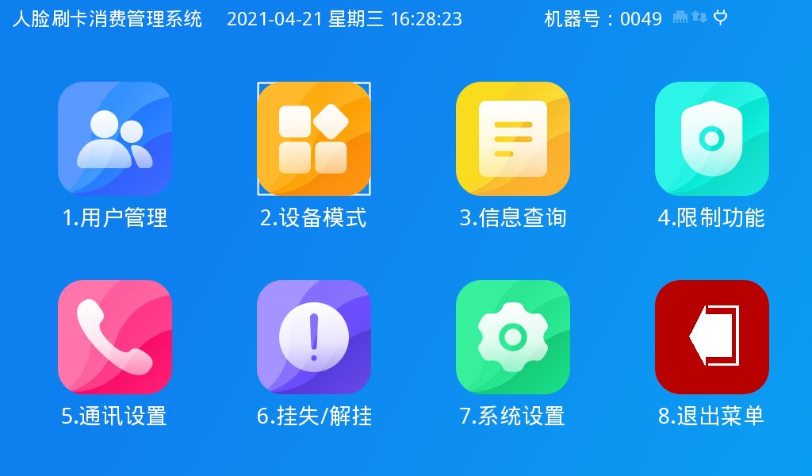
用户管理：用户信息的新增、删除、浏览及用户数据的导入、导出。
设备模式：机器版本、消费模式、离线模式、定额类型、读卡方式等功能的设置
信息查询：查询机器号、普通用户数量、管理员数量及机器序列号、版本号
限制功能：单笔消费定额、识别距离、界面返回/锁定时间、支付间隔、刷脸支付确认等功能设置
通讯设置：以太网、无线网络、服务器、链接超时、心跳间隔、NTP设置
系统设置：语言设置、继电器时长、音量设置、高级设置
退出菜单：退出菜单，返回主界面

2.用户管理
在系统菜单主界面点击【用户管理】，进入用户管理界面。其主要功能有新增用户、用户浏览、清空用户、信息导入、信息导出。
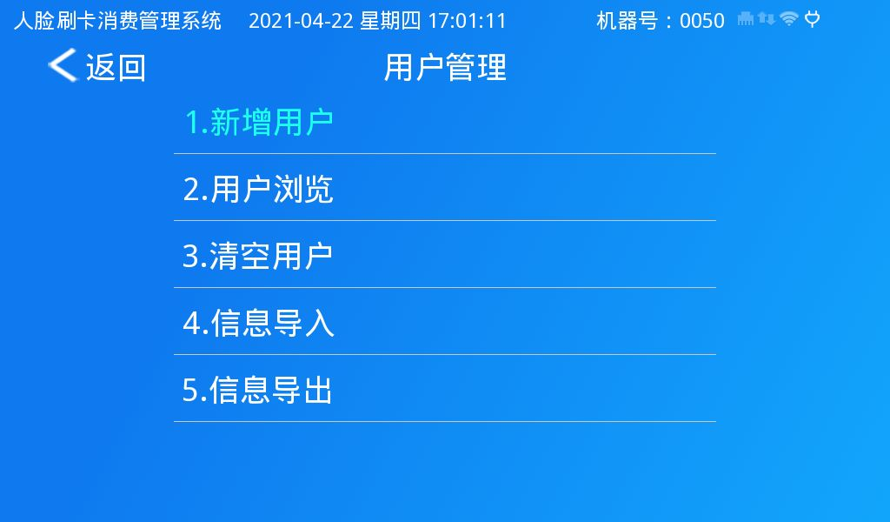

2.1新增用户
点击【新增用户】按钮，进入新增用户界面；
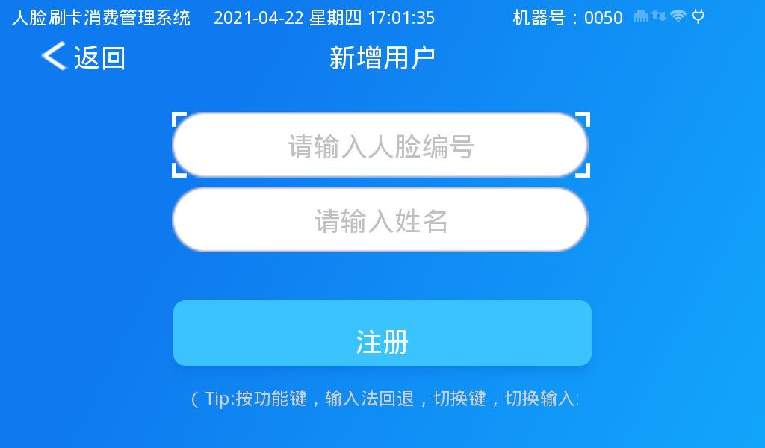
①选择【请输入人脸编号】按钮，进入输入人脸编号界面；

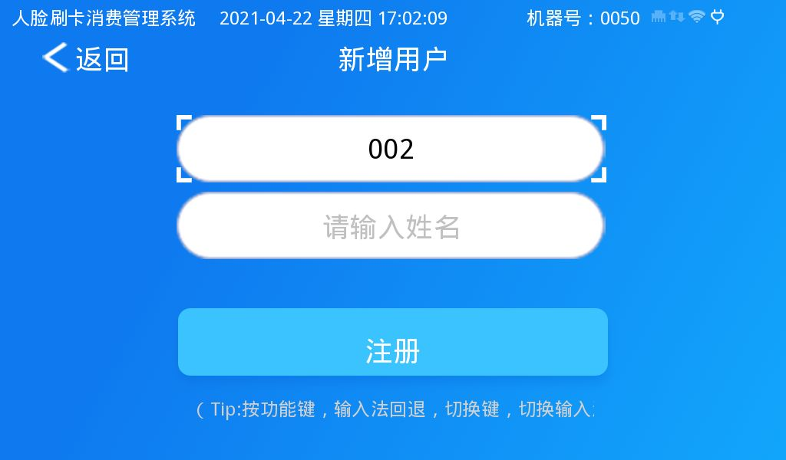
注意：按数字键进行输入，【OK】键确认，【Func】键删除; 最长支持输入10位数。
②选择【请输入姓名】按钮，进入输入姓名界面；
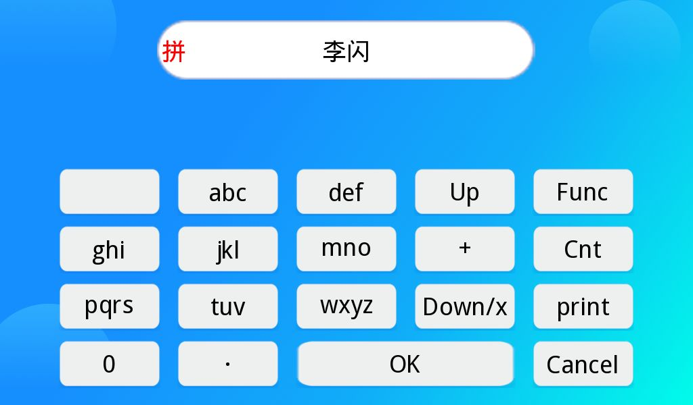
注意：按【 · 】 键切换中文、英文、数字、大写字母等，【OK】键确认；最长支持输入8个汉字
③点击【注册】按钮，进入注册界面。
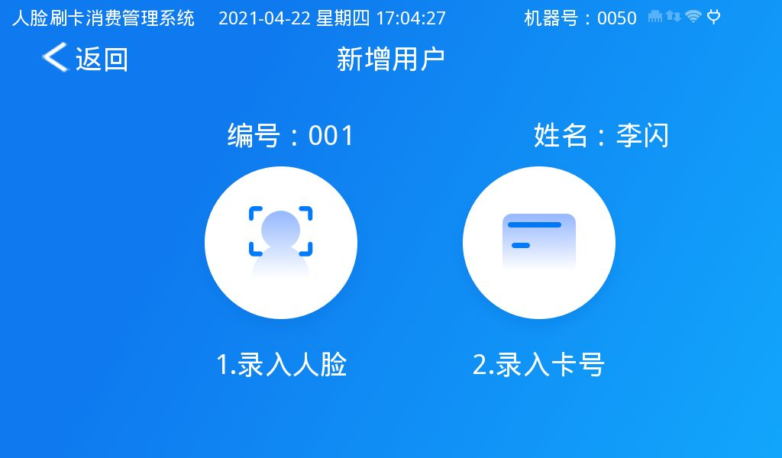
A.录入人脸
请需要录入信息的用户将脸对准绿色提示框，按语音提示“请将眼睛对准摄像头”操作
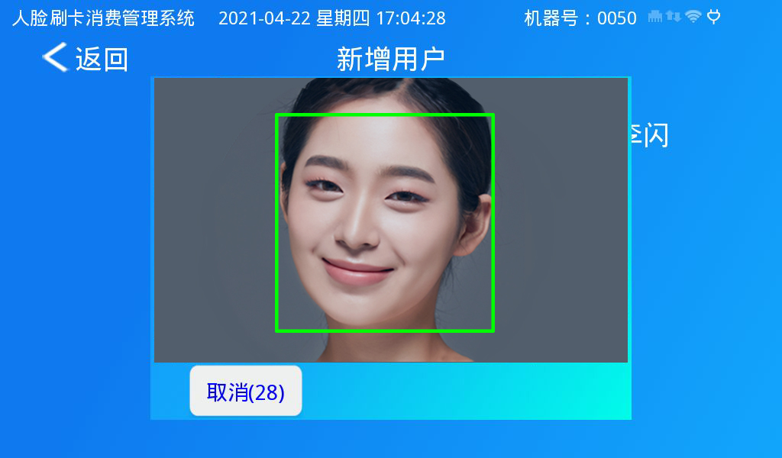
点击【确定】键，“语音提示注册成功！”完成注册。
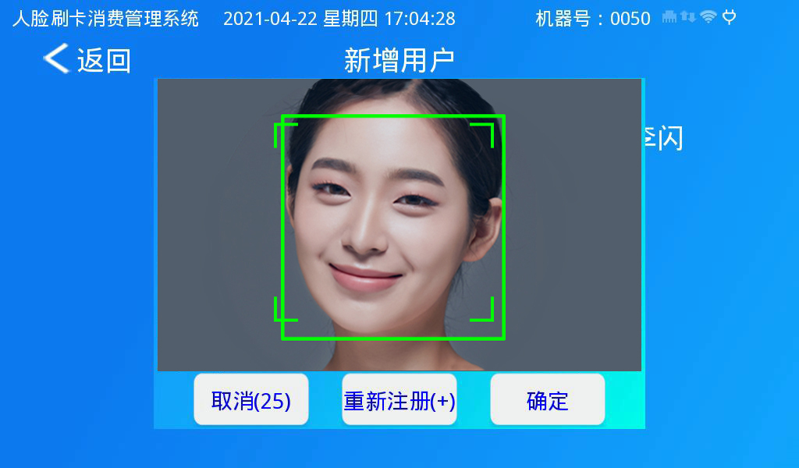
B．录入卡号，将IC卡放在刷卡处，设备会将IC物理卡号登记在用户列表中，用于刷卡消费

2.2用户浏览
点击【用户浏览】按钮，进入用户浏览界面；
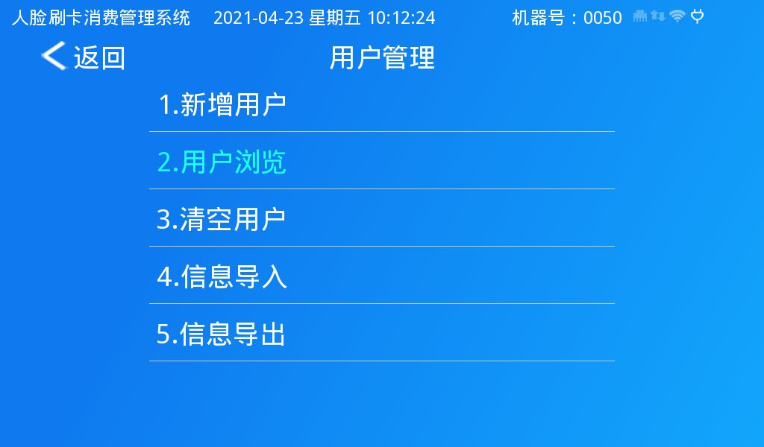
- 在用户浏览界面，列表显示用户信息，可点击左侧按钮按标号/姓名查询用户信息，也可选择显示全部用户信息；
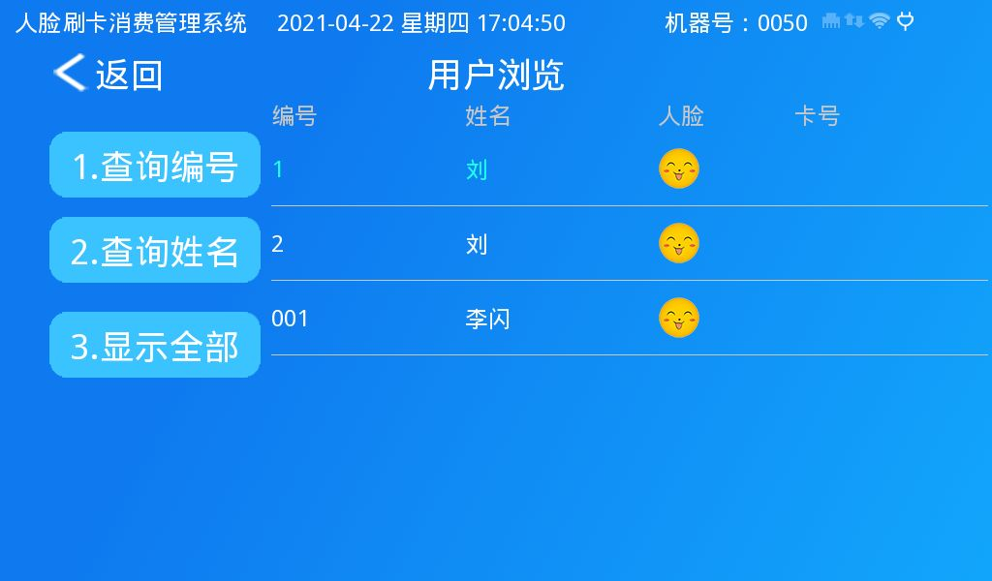
- 选择列表中用户，进入用户信息界面。点击左侧按钮可修改用户信息，包括修改姓名、权限（普通用户/管理员）、人脸照片、卡信息，以及删除该用户信息。
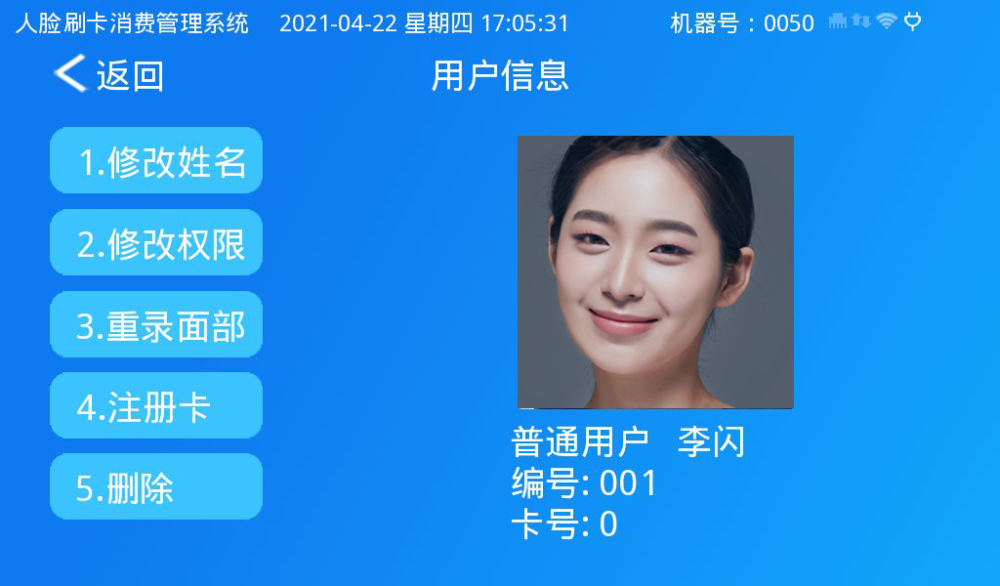

2.3清空用户
点击【清空用户】按钮，在弹出提示框中点击【确认】即可清空用户信息。
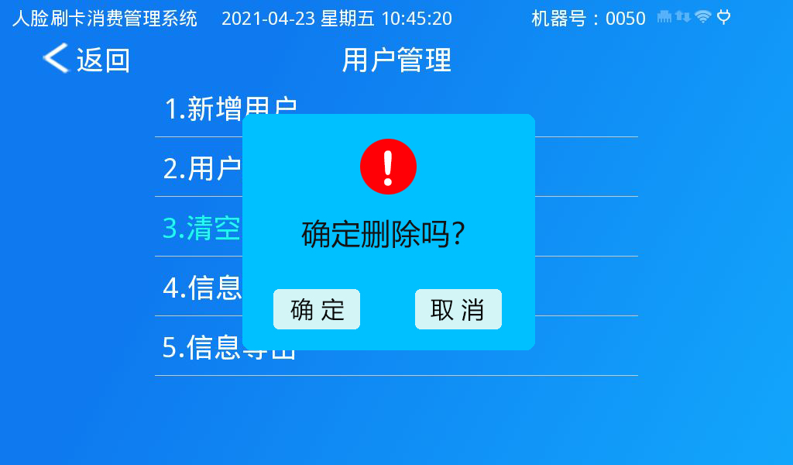

2.4信息导入
点击【信息导入】按钮，在弹出提示框中点击【确认】即可导入U盘中注册好的用户信息通过Excel表导入消费机中。
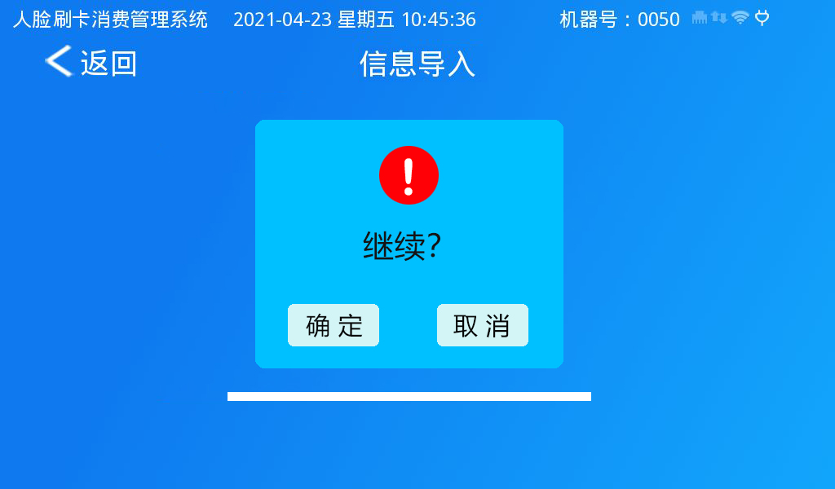

2.5信息导出
点击【信息导出】按钮，在弹出提示框中点击【确认】即可机器中的用户信息导出到Excel表。
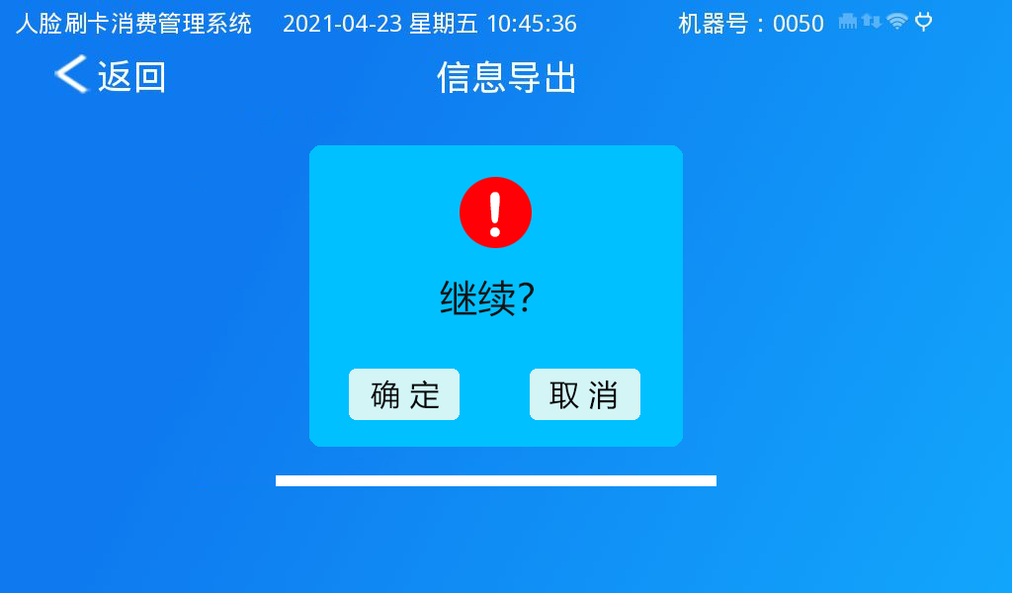

3.设备模式
在系统菜单主界面点击【设备模式】，进入设备模式界面。其主要功能有机器版本、消费模式、离线模式、定额类型、固定金额、读卡方式、消费小票打印份数、菜单参数更新。
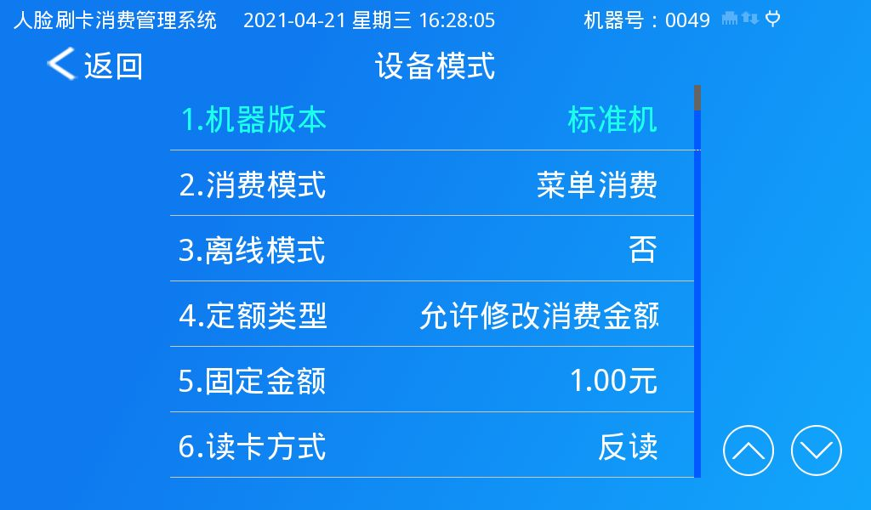

3.1机器版本
点击【机器版本】按钮，进入机器版本界面；
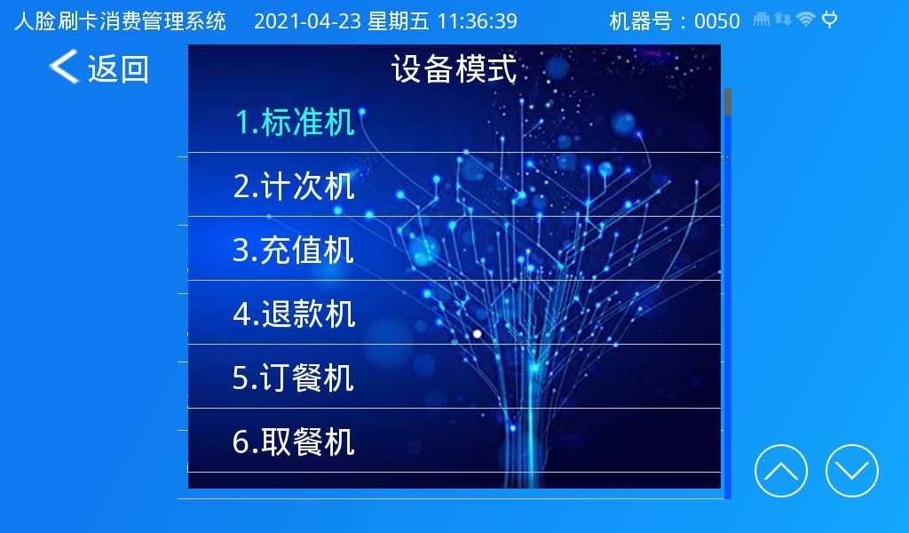
消费机机器版本分为标准机、计次机、充值机、退款机、订餐机、取餐机六种版本。选择不同版本，消费机功能及待机界面也不同。

3.1.1标准机
在【机器版本】界面选择【标准机】，消费机即切换到标准机版本。在此版本下可根据实际需要选择相应的消费模式：自由消费、定额消费、菜单消费、时段固定消费四种，根据不同的消费模式进行消费。（具体消费模式方式详见3.2）
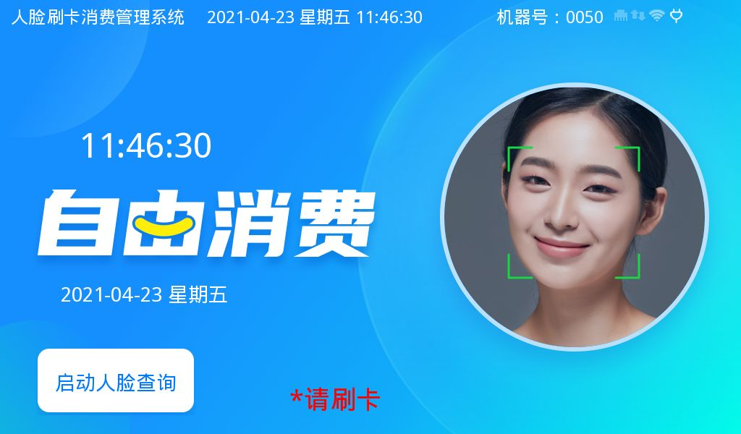

3.1.2计次机
在【机器版本】界面选择【计次机】，消费机即切换为计次机模式。在计次机模式下，用户刷脸/卡进行消费时候扣取系统内次数钱包剩余次数，消费机不扣费。
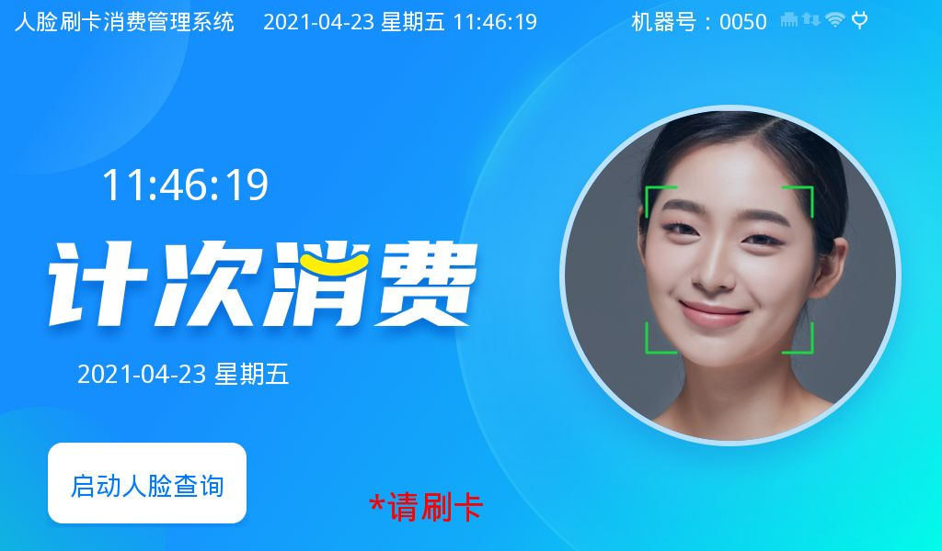
当用户需要消费时，按数字键输入计次的数量，【确认】键确认，用户刷脸/卡即可。
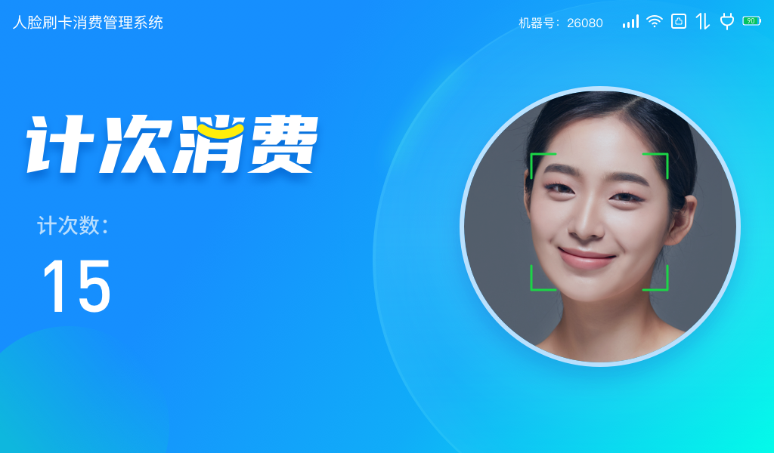

3.1.3充值机
在【机器版本】界面选择【充值机】，消费机即切换为充值机模式。在充值机模式下，用户刷脸/卡给用户系统充值。
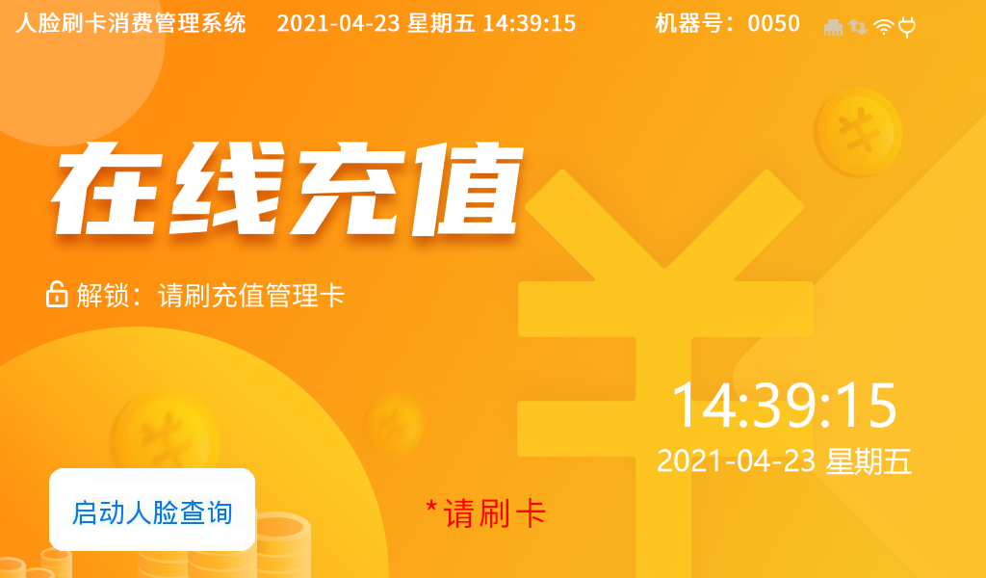

当消费机处于充值模式时，需要先刷管理卡（管理卡制作方式在软件后台系统管理，管理卡管理界面添加充值机管理卡）解锁，刷管理卡解锁后在机器上输入充值金额，按【确认】键确认充值，用户刷脸/卡即可完成充值。
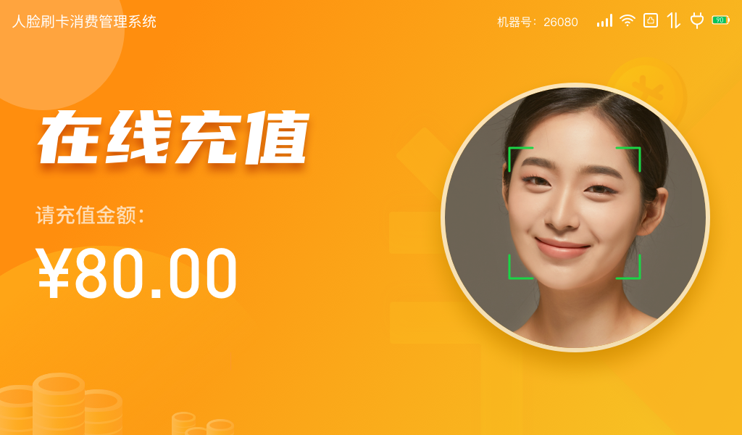

3.1.4退款机
在【机器版本】界面选择【退款机】，消费机即切换为退款机模式。
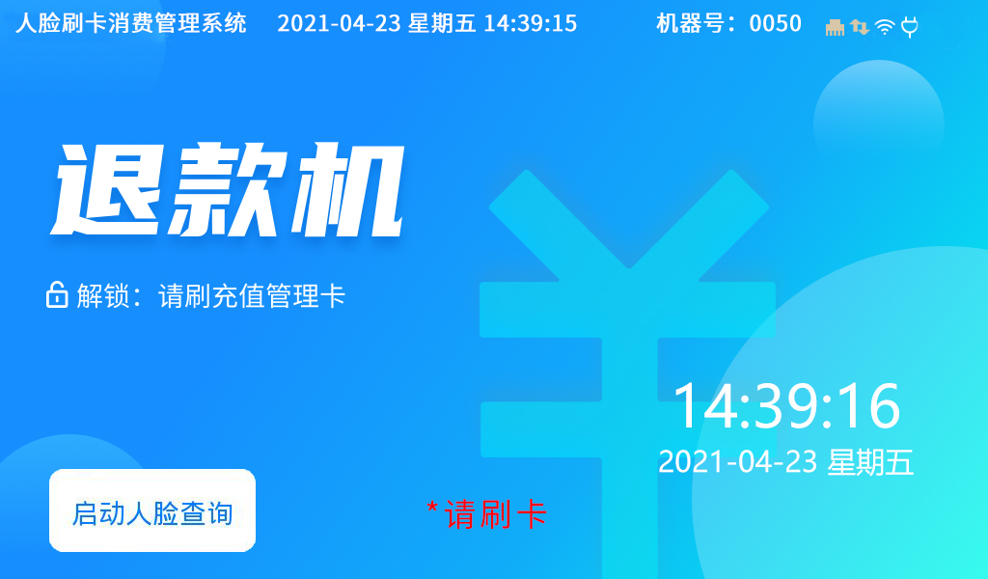
在退款机模式下，管理员刷管理卡解锁后，在机器上输入所需要的退款的金额，按【确认】键，用户刷脸/卡，经确认后即可退款。
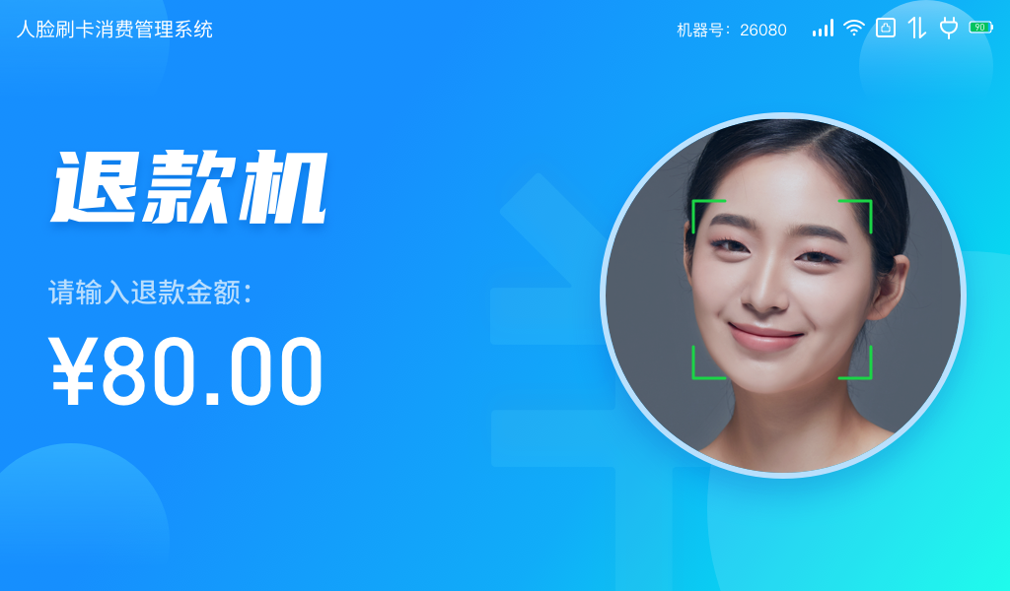

3.1.5订餐机
在【机器版本】界面选择【订餐机】，消费机即切换为订餐机模式。订餐机用于用户提前订餐，方便食堂管理员提前备好饭菜。
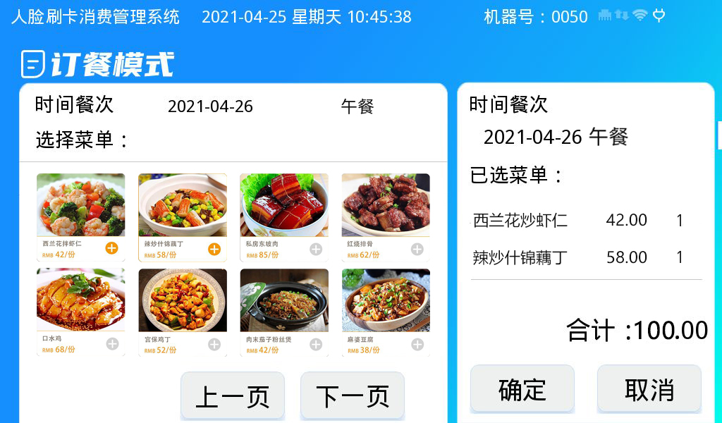
当消费机处于订餐机模式时，用户在主界面选择时间餐次后选择菜单，右侧即出现用户订餐信息，用户确认无误后，点击【确定】按钮即进入支付界面。用户刷脸/卡支付完成后即订餐成功。
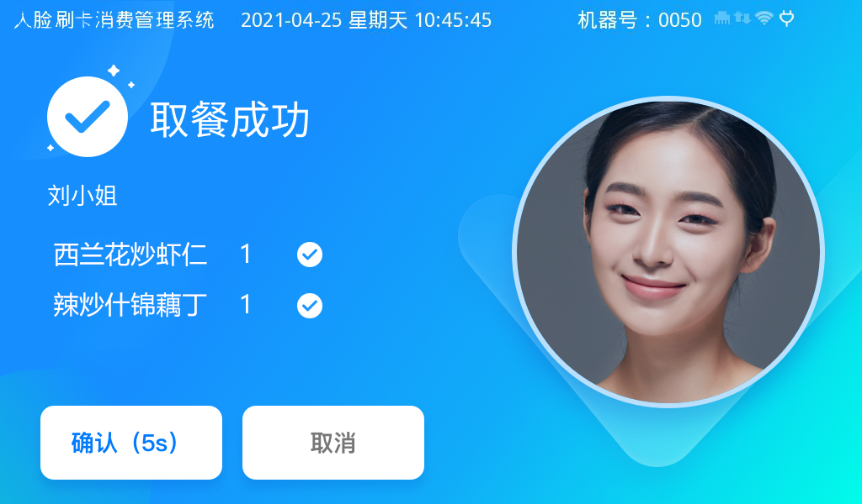

3.1.6取餐机
在【机器版本】界面选择【取餐机】，消费机即切换为取餐机模式。
注意：取餐机配套订餐机使用，只有订过餐的用户，才允许在取餐机上取餐，没有订过餐的在机器上取餐失败。
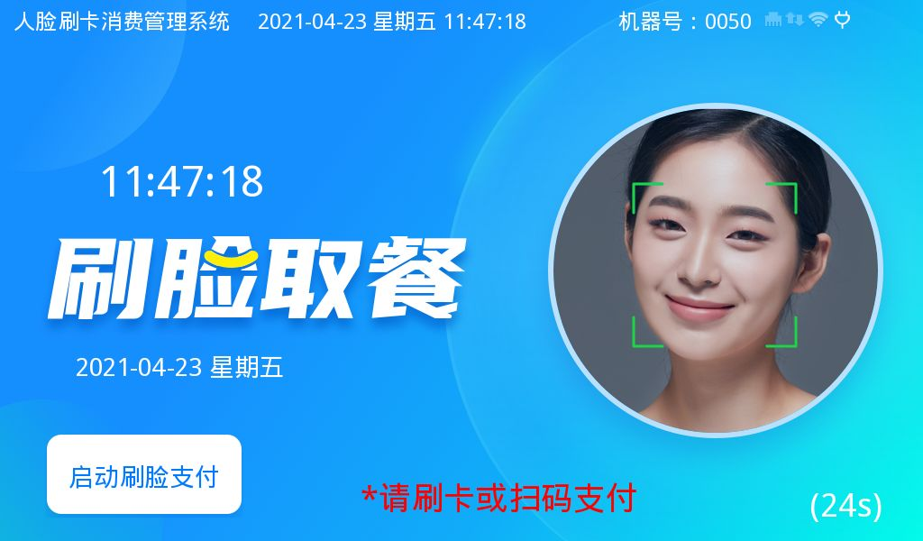
当消费机处于取餐机模式时，用户在主界面点击左下角【启动刷脸支付】，刷脸取餐。

3.2消费模式
点击【消费模式】按钮，进入消费模式界面；
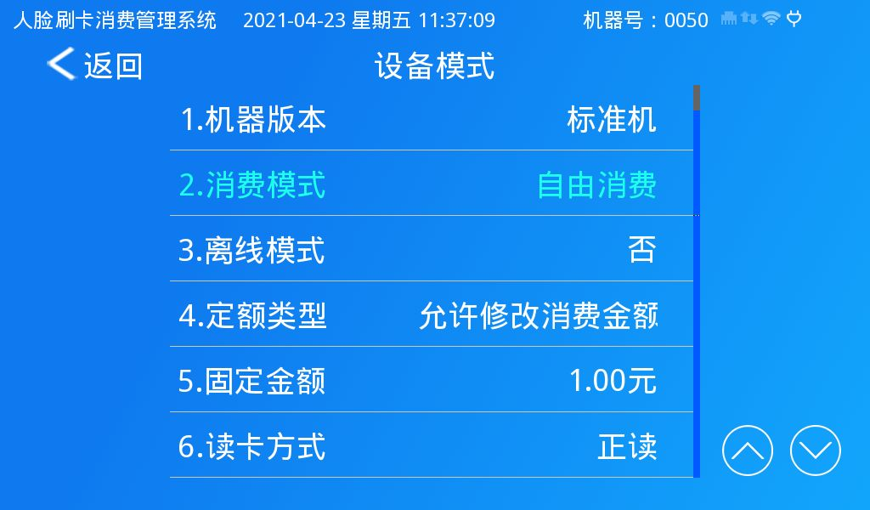
消费机包含自由消费、定额消费、菜单消费、时段固定消费四种消费模式。

3.2.1自由消费
在消费模式界面下，选择【自由消费】即进入自由消费模式
自由消费为不定额消费，在自由消费模式下可输入大于0小于99万元以内的消费金额。
当机器切换到自由消费模式时，输入消费金额（可以相加/相乘）后按【确认】键，即可刷脸/二维码/卡消费。每次消费后需要重新输入消费金额。在未输入消费金额的时候，可以使用人脸/卡片查询账户余额。

3.2.2定额消费
在消费模式界面下，选择【定额消费】即进入定额消费模式
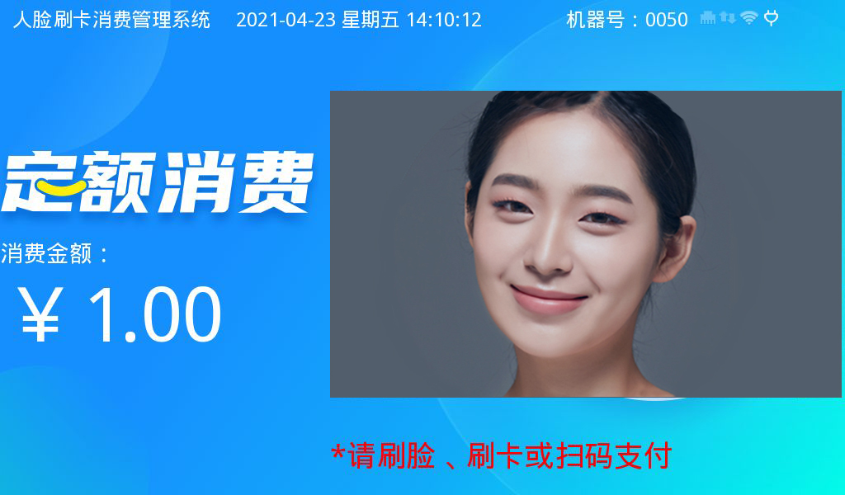
当机器切换到定额消费模式时，无需输入刷卡金额（此时机器上是输入不了金额的），直接刷卡扣1元。
如需修改定额消费的金额，详见3.4-3.5。
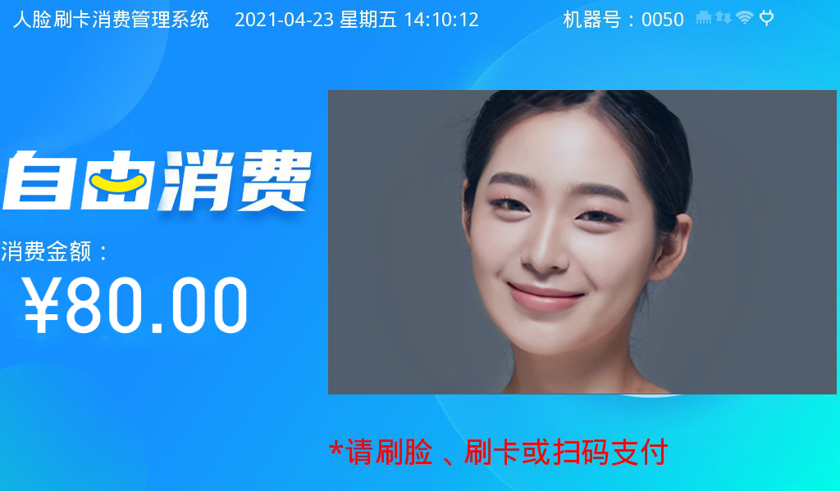

3.2.3菜单消费
在消费模式界面下，选择【菜单消费】即进入菜单消费模式
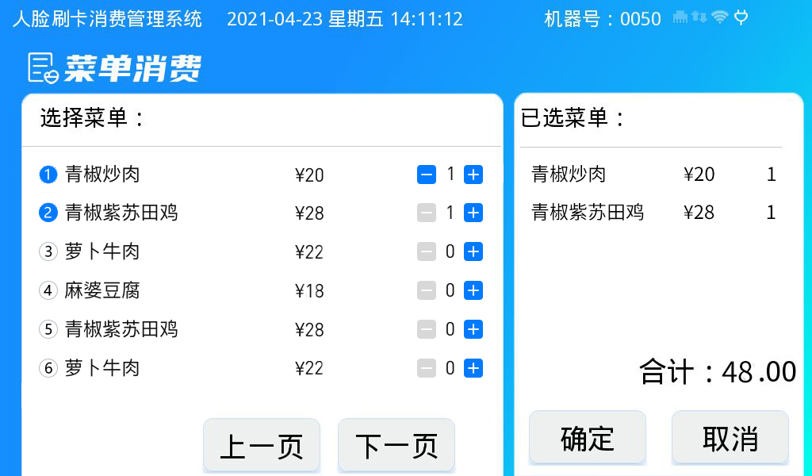
当机器切换到菜单消费模式时，在机器上输入菜单编号（可输入1-999号名称），可以按【+】输入多个菜单（按“+”也会显示菜单名称和单价）（最多9个），可以按【▼/X】输入份数（最多99份），按【确认】键刷卡即可。每次刷卡消费后，需重新输入编号方可再次消费。
注意：当前的编号、菜单名称单价需要通过软件下传至机器里面。

3.2.4时段固定消费
在消费模式界面下，选择【固定时段消费】即进入固定时段消费模式
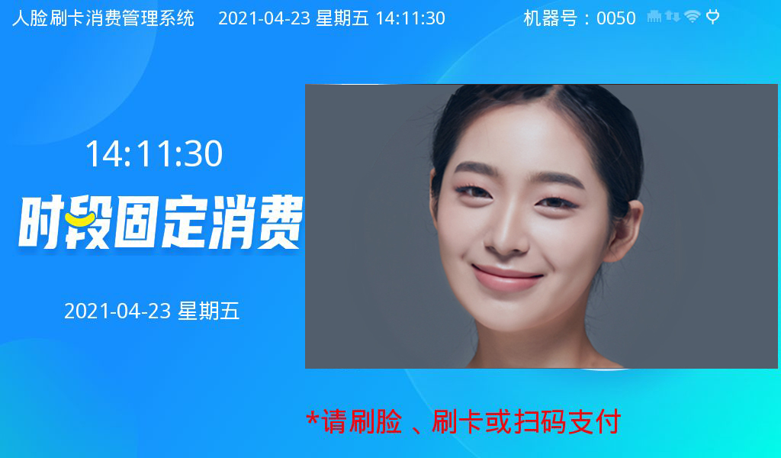
时段固定消费是根据管理员在软件后台设置的某一固定时段的固定金额进行扣费。
当机器切换到时段固定消费模式时，用户刷脸/卡，即可消费。

3.3离线模式
在【设备模式】菜单下，点击【离线模式】按钮，进入离线模式界面，在该界面可以设定离线模式是/否。
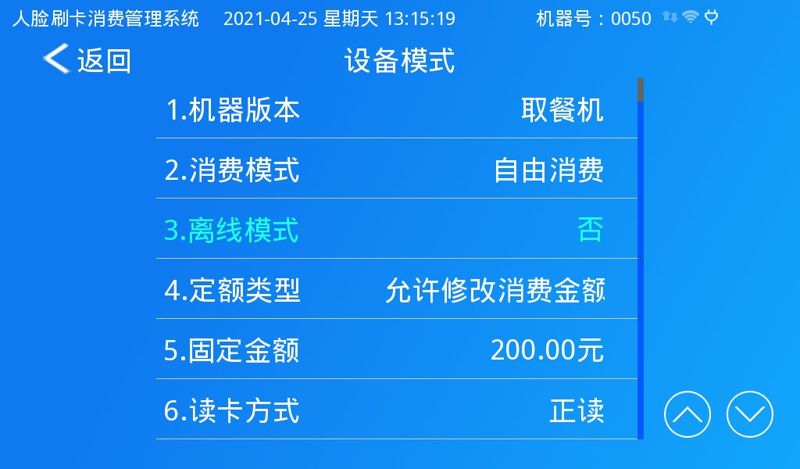
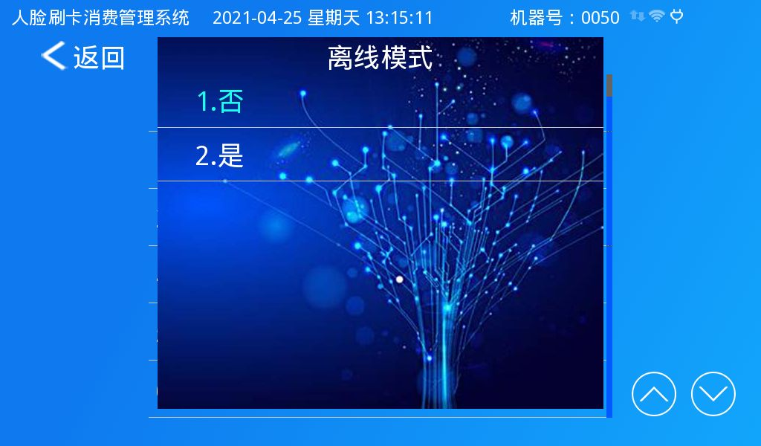
当消费机与服务器软件端通讯失败，可以启用离线模式进行刷脸消费。
注意：离线模式为记账消费，当消费机处于离线模式时，如发生交易，消费机只统计消费金额，不统计余额如消费机一直处于离线模式，很有可能出现消费透支的情况。

3.4定额类型
在【设备模式】菜单下，点击【定额类型】按钮，进入定额类型界面，在该界面可以设定是否允许修改消费金额。
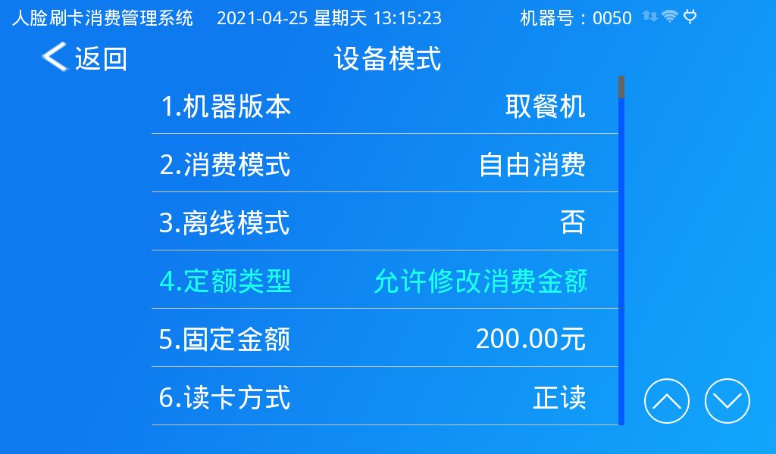
当消费机的消费模式处于定额消费模式时，可以通过修改定额类型来设置消费机的消费定额。
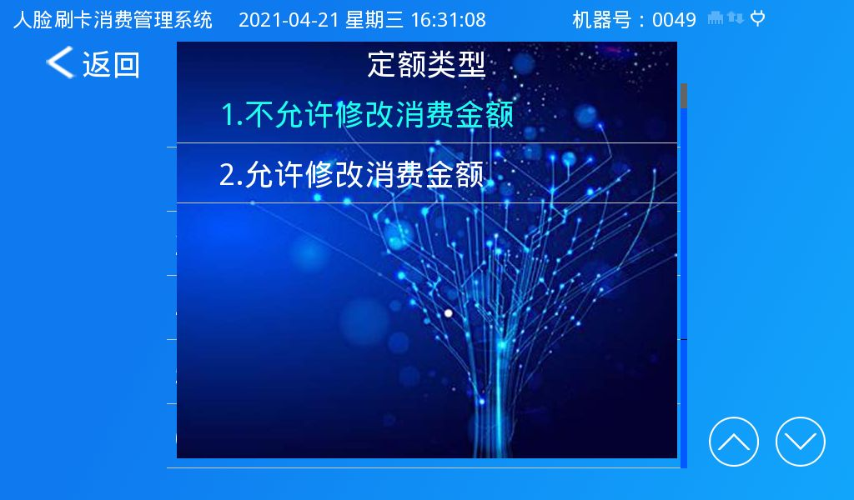
机器出厂默认为不允许修改消费金额，在实际应用当中如需要临时修改定额，可在【定额类型】中选择【允许修改消费金额】；设置完成后，在主界面中直接使用数字键修改所需金额，【确认】键确认，用户在人脸识别/刷卡窗口，刷脸/卡即可完成定额消费。用户完成消费后，机器定额消费金额依然回复系统设定的固定金额。

3.5固定金额
在【设备模式】菜单下，点击【固定金额】按钮，进入固定金额界面。
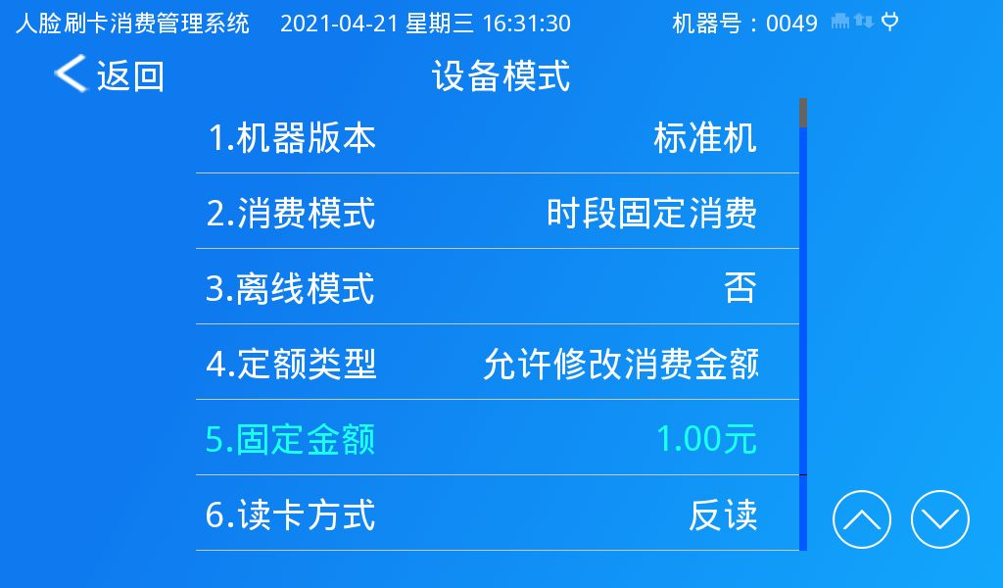
当消费机处于定额消费模式时，需要设定一个金额作为消费机固定金额。消费机出厂默认固定消费金额为1元，如需修改固定金额，可点击【固定金额】，在弹出的窗口中输入所需数值，【OK】键确认。

3.6读卡方式
在【设备模式】菜单下，点击【读卡模式】按钮，进入读卡模式界面。此界面可设定读卡方式为正读/反读。
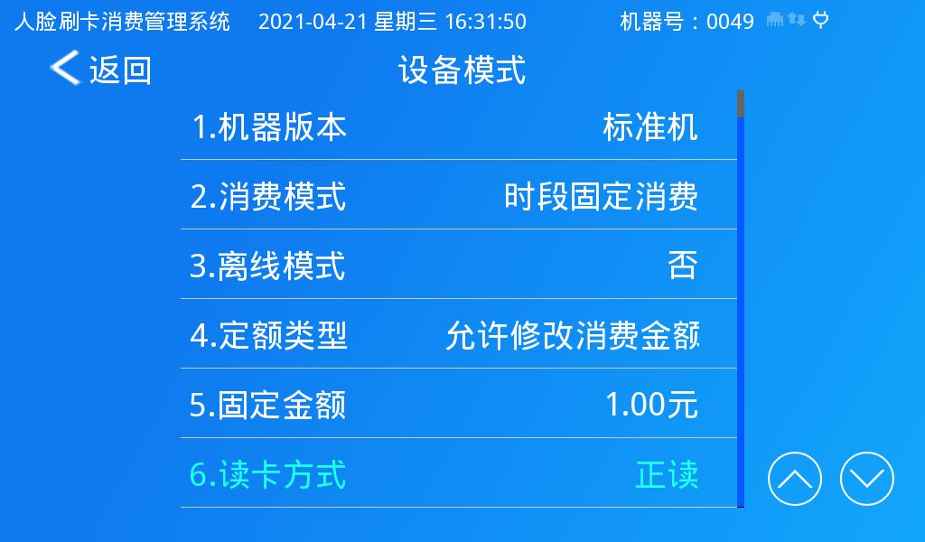

3.7消费小票打印份
在【设备模式】菜单下，点击【消费小票打印份】按钮，进入消费小票打印份数界面。
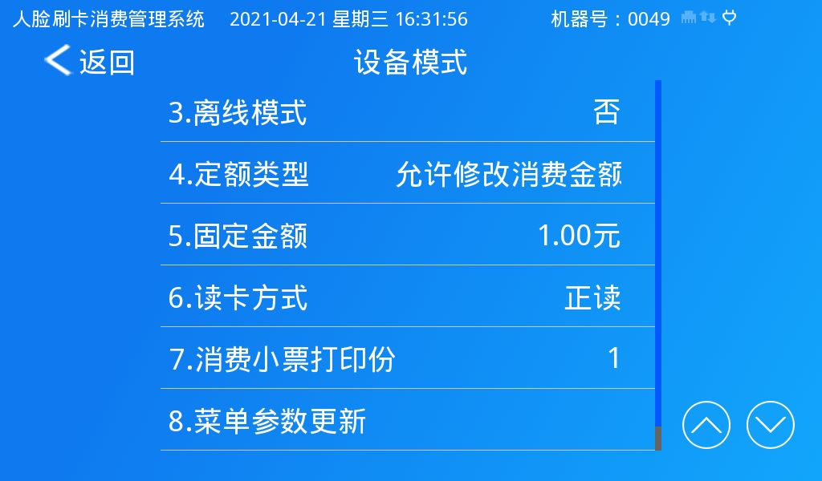
通过数字键输入所需要的打印的小票份数，【OK】键确认。
注意：该功能需消费机连接打印机方可执行。

3.8菜单参数更新
在【设备模式】菜单下，点击【菜单参数更新】按钮，弹出菜单参数是否更新窗口，按【确认】即更新菜单。
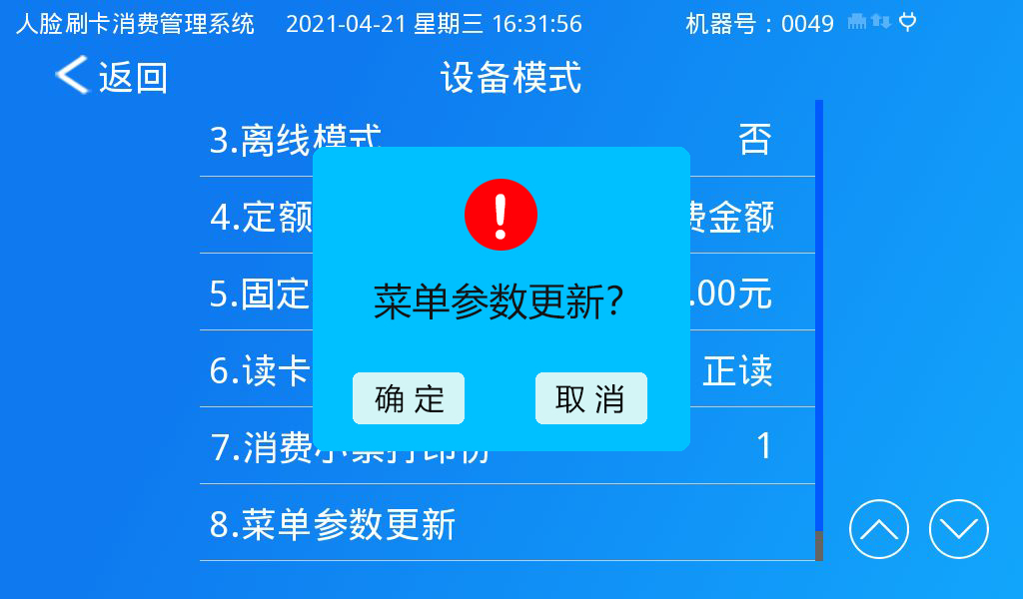
注意：菜单参数更新将设备内的菜单信息服务器下发到客户端机器设备上。菜单参数由后台统一对菜单进行管理。

4.信息查询
在系统菜单主界面点击【信息查询】，进入信息查询界面。其主要功能查看消费机机器号、普通用户人数、管理员人数、人脸数量、序列号及版本号。
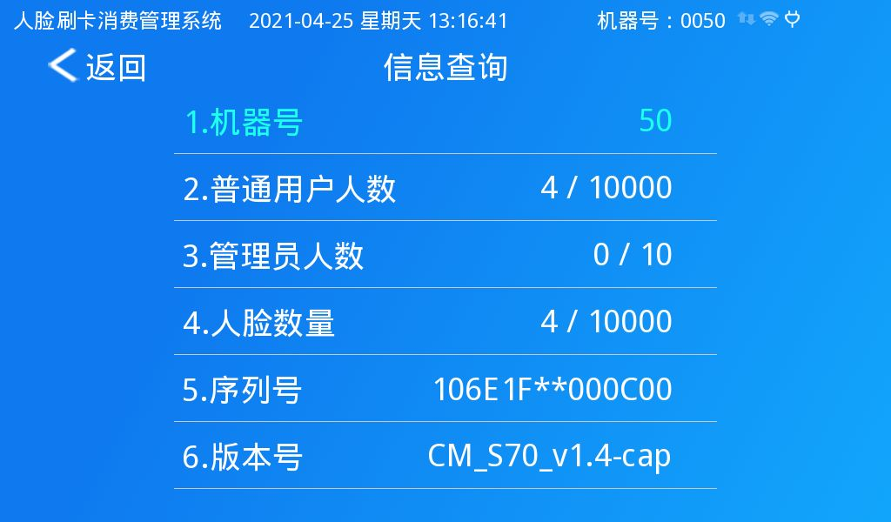
1）机器号：查看并修改机器编号；
2）普通用户人数：统计已注册的普通用户数量
3）管理员人数：统计已注册的管理员数量
4）人脸数量：统计已注册的人脸数量
5）序列号：机器CPU唯一序列号
6）版本号：查看消费机当前的软件信息

5.限制功能
在系统菜单主界面点击【限制功能】，进入限制功能界面。主要功能有单笔限额、识别距离、界面返回时间、支付间隔、界面锁定时间、刷脸支付确认。
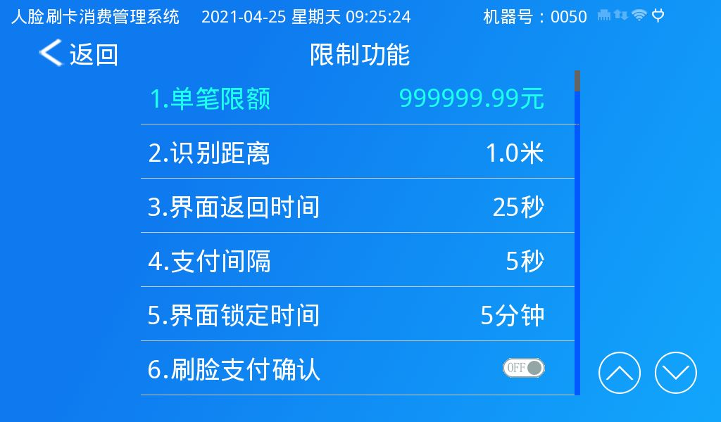

5.1单笔限额
点击【单笔限额】按钮，进入设置金额界面；限额1~ 999999.99元
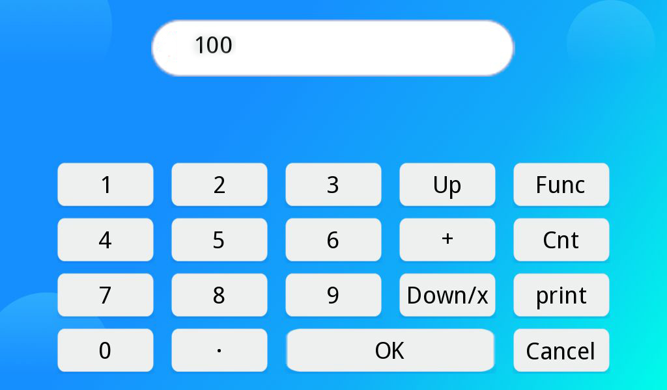

5.2识别距离
点击【识别距离】按钮，进入设置识别距离界面；分别可设置 0.5米、1.0米、1.2米、1.8米、2米。
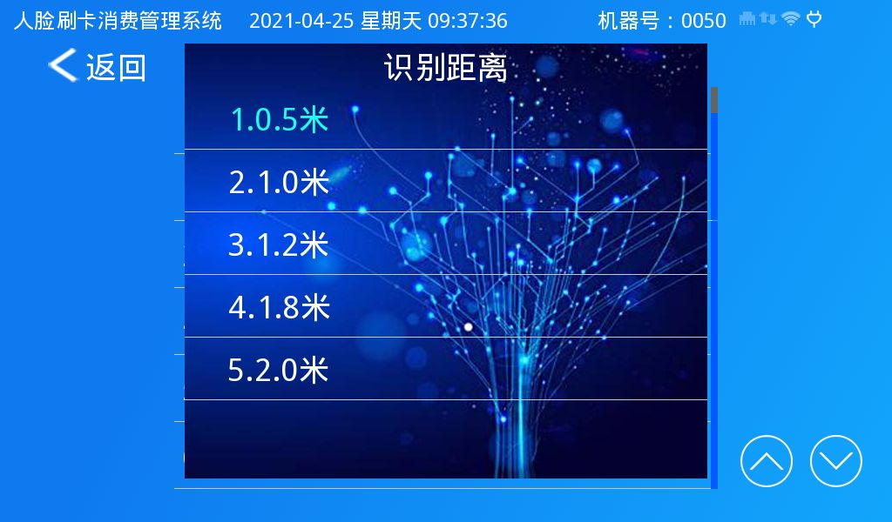

5.3 界面返回时间
点击【界面返回时间】按钮，进入设置界面返回时间界面；时间设置限制在1~60秒内，用于控制消费成功后显示扣费信息等待时间
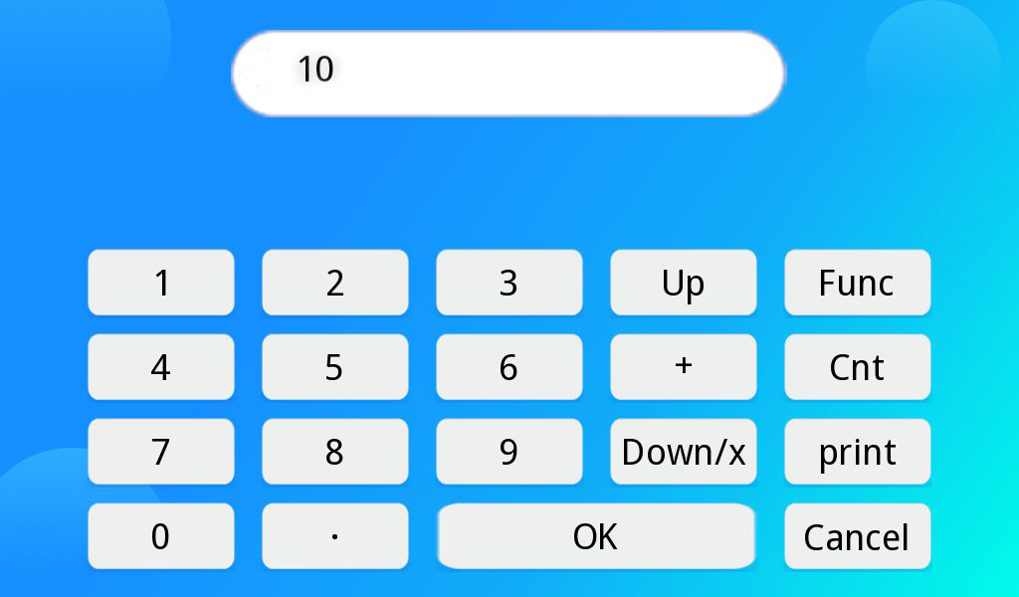

5.4支付间隔
点击【支付间隔】按钮，进入设置支付间隔时间界面；时间限制在1~30秒内，用于限制同一个人多长时间内只能刷一次
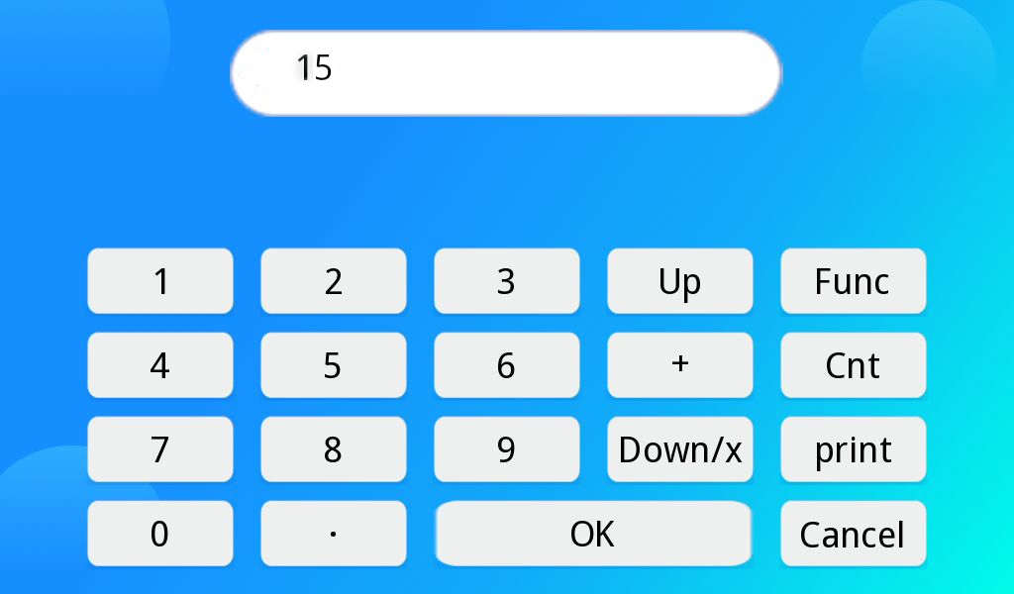

5.5界面锁定时间
点击【界面锁定时间】按钮，进入设置设置界面锁定时间界面；时间限制在1~255分钟内，用于管理充值机/退款机解锁后，多长时间不操作自动锁屏

5.6刷脸支付确认
点击【刷脸支付确认】按钮；选择开启或关闭，OFF/ON，用于确认是否为本人刷脸
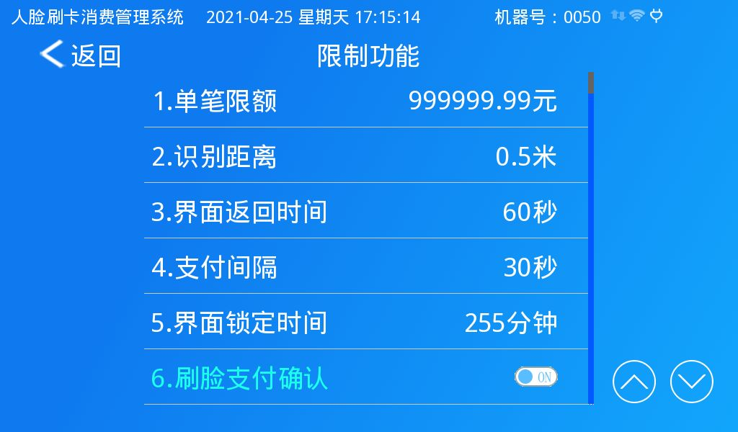

5.7启动刷脸支付
点下翻图标可以查看，点击【启动刷脸支付】按钮；选择开启或关闭，OFF/ON，用于在机器上输入金额的时候是否要将摄像头启动
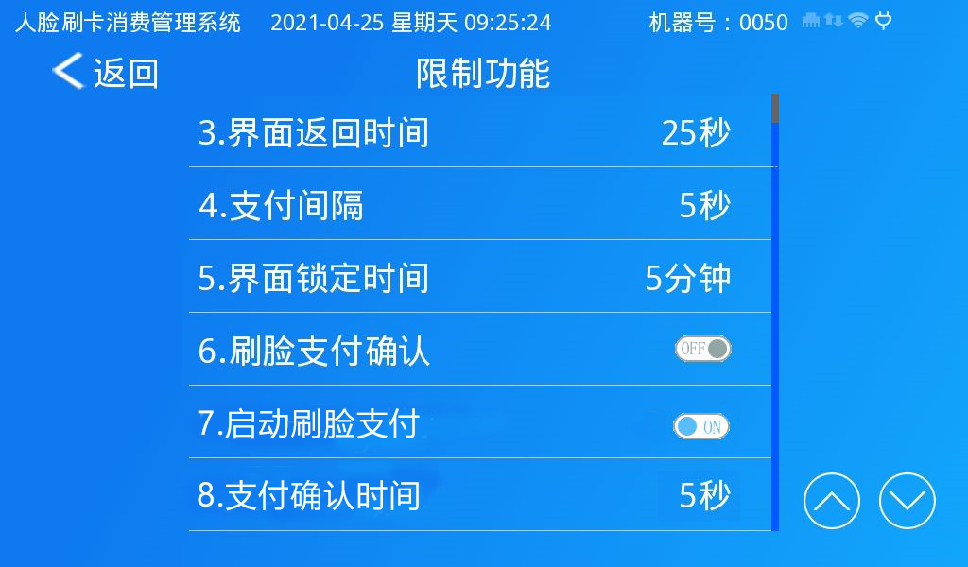

5.8支付确认时间
点下翻图标可以查看，点击【支付确认时间】按钮，进入设置支付确认时间界面；时间设置限制在1~99秒内，用于刷脸消费后确认是否为本人消费提示倒计时，若倒计时结束客户也没有点确认，机器就会取消这笔交易
点击【支付确认时间】按钮，进入设置支付确认时间界面界面，时间限制再1-99秒内。

6.通讯设置
在系统菜单主界面点击【通讯设置】，进入通讯设置界面。主要功能有以太网、无线网络、服务器设置、链接超时、心跳间隔、NTP设置。
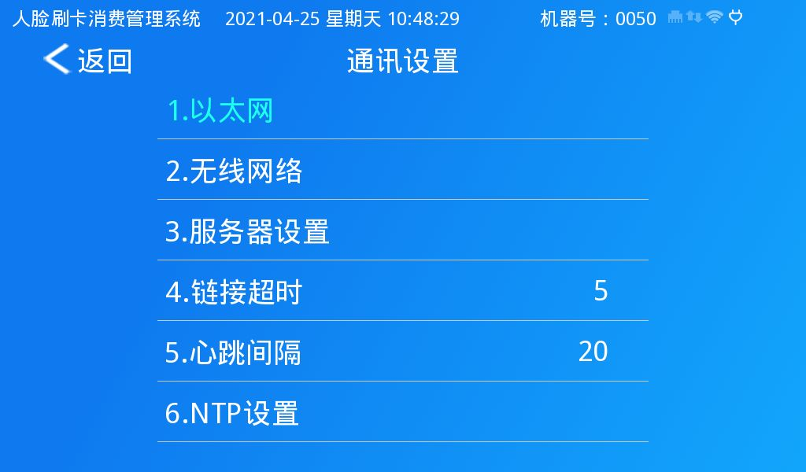

6.1以太网
点击【以太网】按钮；进入以太网设置界面，主要有允许、DHCP、IP 地址、子网掩码、默认网关、DNS服务器IP、MAC地址
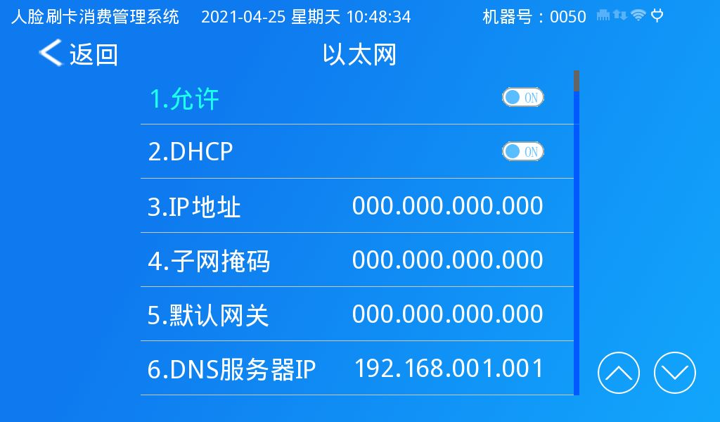
1）点击【允许】按钮；选择开启或关闭，OFF/ON；
2）点击【DHCP】按钮；选择开启或关闭，OFF/ON；
3）先开启【允许】功能；点击【IP地址】按钮，输入对应的IP；
4）先开启【允许】功能；点击【子网掩码】按钮，输入对应的子网掩码；
5）先开启【允许】功能；点击【默认网关】按钮，输入对应的网关IP；
6）先开启【允许】功能；点击【DNS服务器IP】按钮，输入对应DNS服务器IP；
7）按下一页图标（如下图），可查看MAC地址

6.2无线网络
点击【无线网络】按钮；进入无线网络设置界面，主要有允许、选取网络、DHCP、IP 地址、子网掩码、默认网关、 DNS服务器、MAC地址。
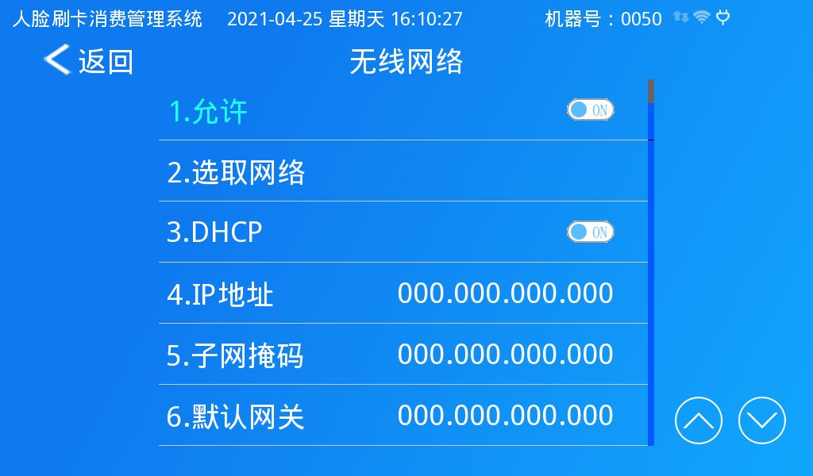
1）点击【允许】按钮；选择开启或关闭，OFF/ON；
2）先开启【允许】功能，点击【选取网络】按钮，进入无线网络连接界面，输入无线网络密码，连接成功后，显示“已连接”；视窗中无线网络图标变亮。
3）点击【DHCP】按钮；选择开启或关闭，OFF/ON；
4)先开启【允许】功能；点击【IP地址】按钮，输入对应的IP；
5）先开启【允许】功能；点击【子网掩码】按钮，输入对应的子网掩码
6）先开启【允许】功能；点击【默认网关】按钮，输入对应的网关IP；
7）先开启【允许】功能；点击【DNS服务器】按钮，输入对应DNS服务器IP
8）按下一页图标（如下图），可查看MAC地址

6.3 服务器设置
点击【服务器设置】按钮；进入服务器设置界面，主要功能有消费机服务器、消费服务器端口、用户服务器、用户服务器端口
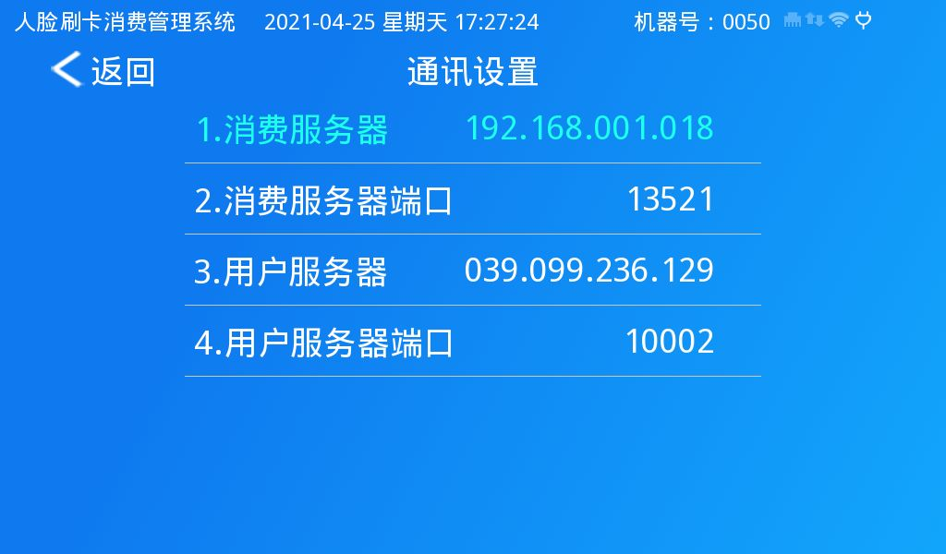
- 点击“消费服务器”，输入对应消费服务器IP；设置本地电脑ip
- 点击“消费服务器端口”，输入对应端口号；用于管控消费，对应服务端tcpport端口
- 点击“用户服务器”，输入对应用户服务器IP；设置本地电脑ip
- 点击”用户服务器端口“，输入对应用户服务器端口号；对应服务端websocketport

6.4 链接超时
点击【链接超时】按钮设置链接超时时间；时间限制为1~255秒，用于管控机器等待服务端返回扣费信息时间，超过等待时间提示连接超时
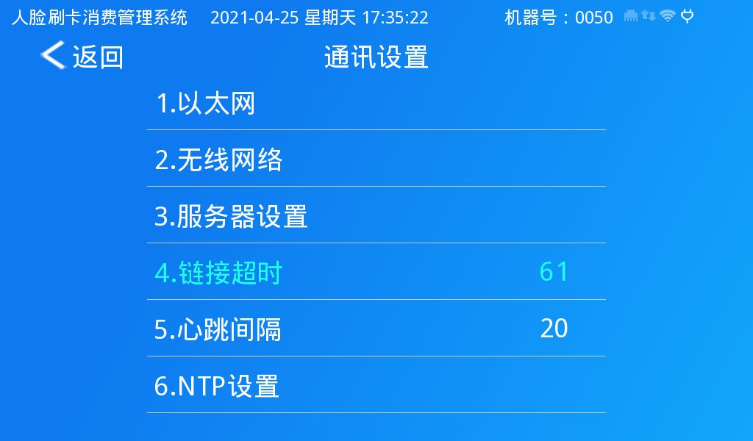

6.5心跳间隔
点击【心跳间隔】按钮设置心跳间隔时间；用于维护机器连接状态
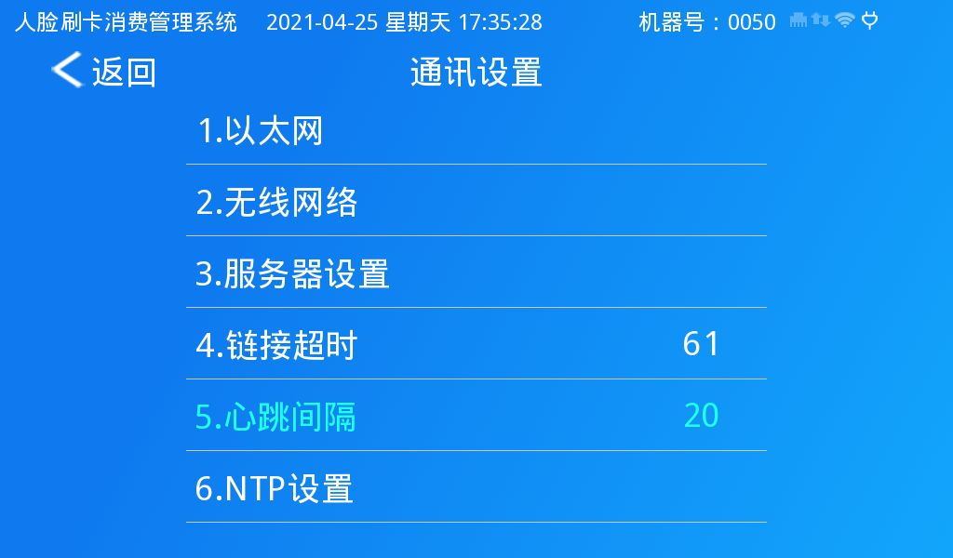

6.5 NTP设置
点击【NTP 设置】按钮；进入NTP设置界面，主要功能有NTP 开启/关闭、NTP服务器设置，用于自动校正机器时钟
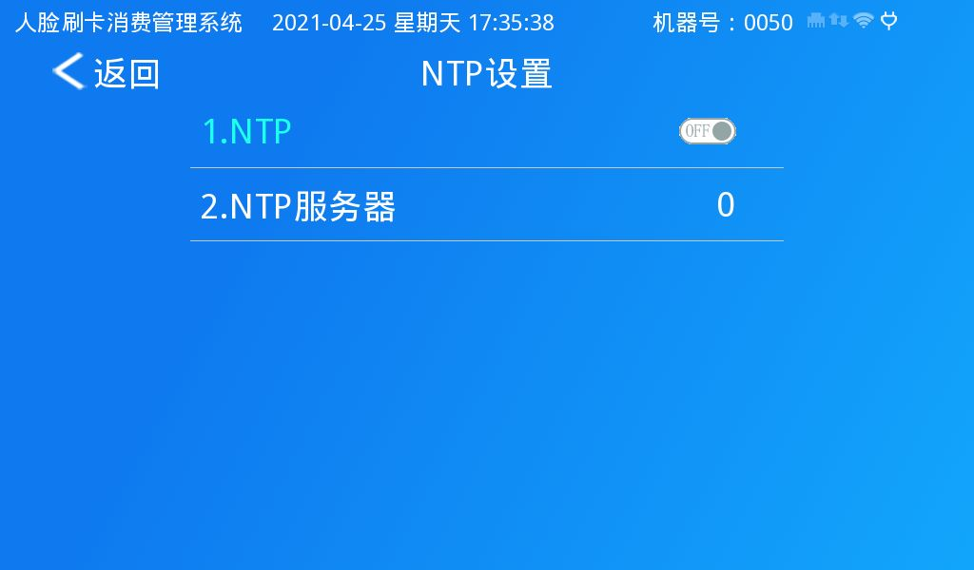

7.挂失/解挂
在系统菜单主界面点击【挂失/解挂】，进入挂失/解挂界面。
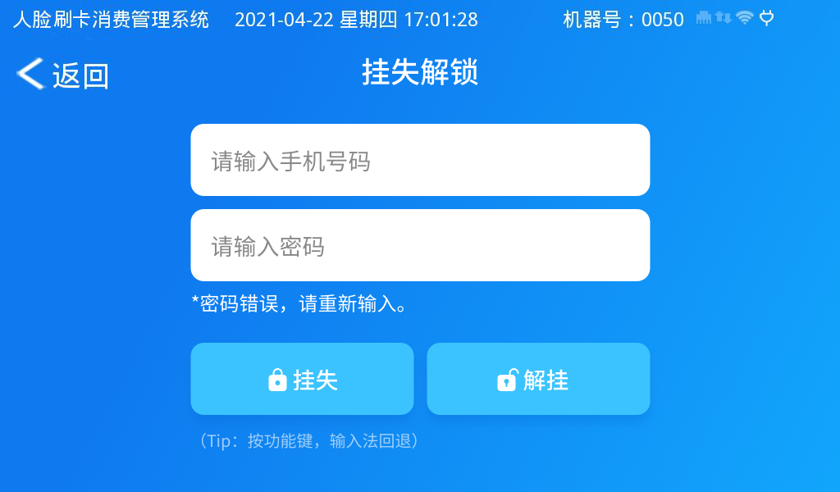

8.系统设置
在系统菜单主界面点击【系统设置】，进入系统设置界面。其主要功能有语音设置、继电器时长、音量设置、高级设置。
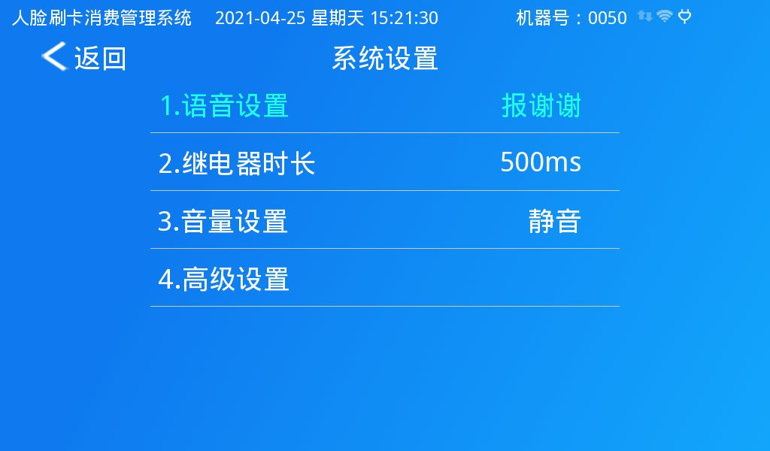

8.1音量设置
点击【语音设置】选项，进入语音设置界面
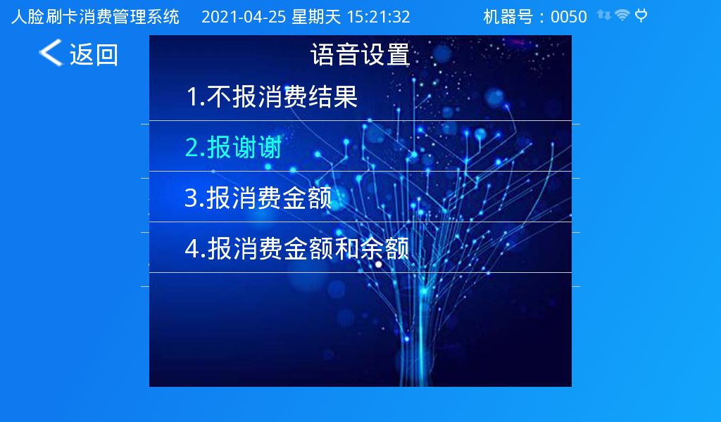
在语音设置界面，可设置系统语音：不报消费结果/报谢谢/报消费金额/报销费金额和余额。

8.2继电器时长
点击【继电器时长】选项，进入继电器时长设置界面，
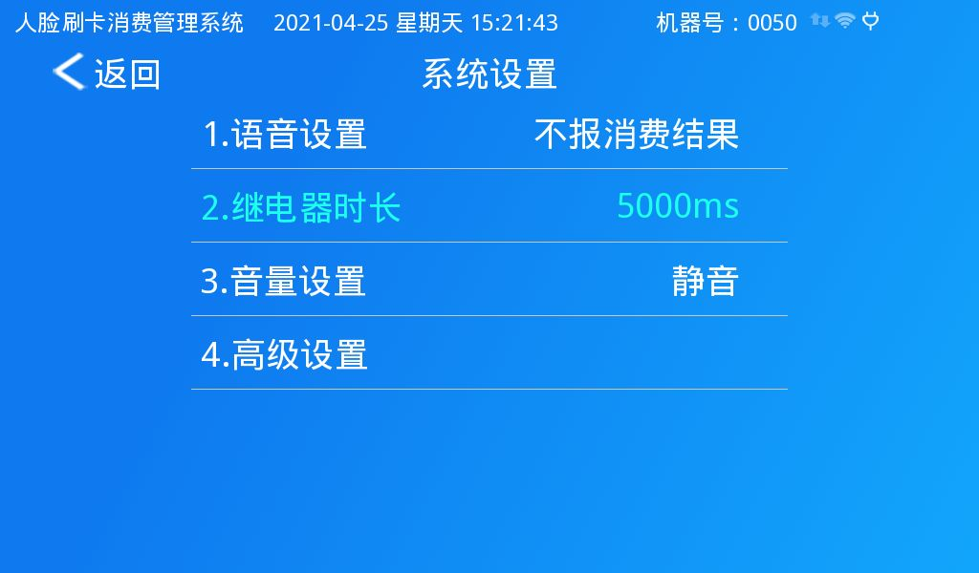
可根据需要在输入框内设置继电器时长，【OK】键确认。
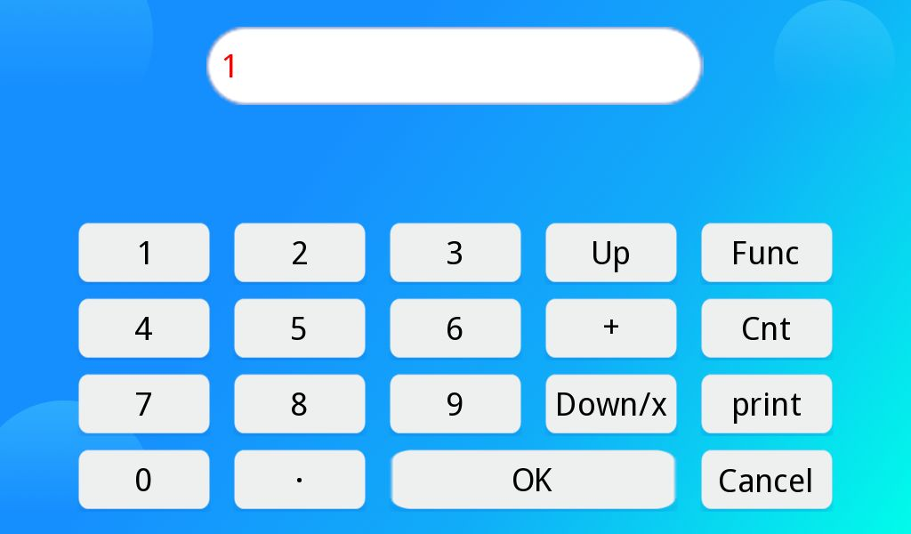

8.3音量设置
点击【音量设置】选项，进入音量设置界面，可根据设置音量：静音/低/中/高。
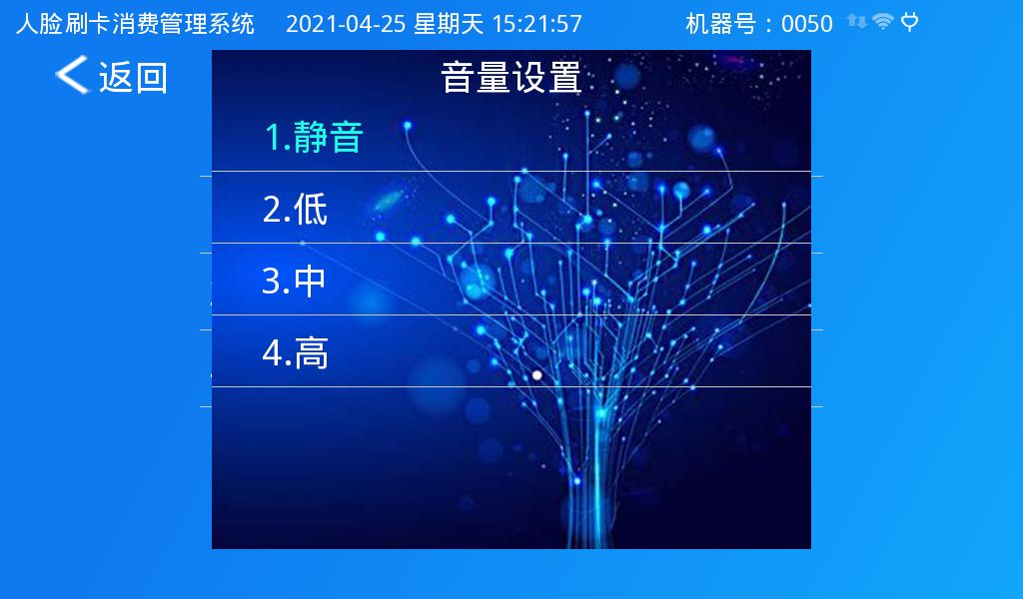

8.4高级设置
点击【高级设置】选项，进入高级设置界面，可设置固件升级、恢复出厂设置、活体检测、活体登记、补光灯常亮开关及消费记录导出。
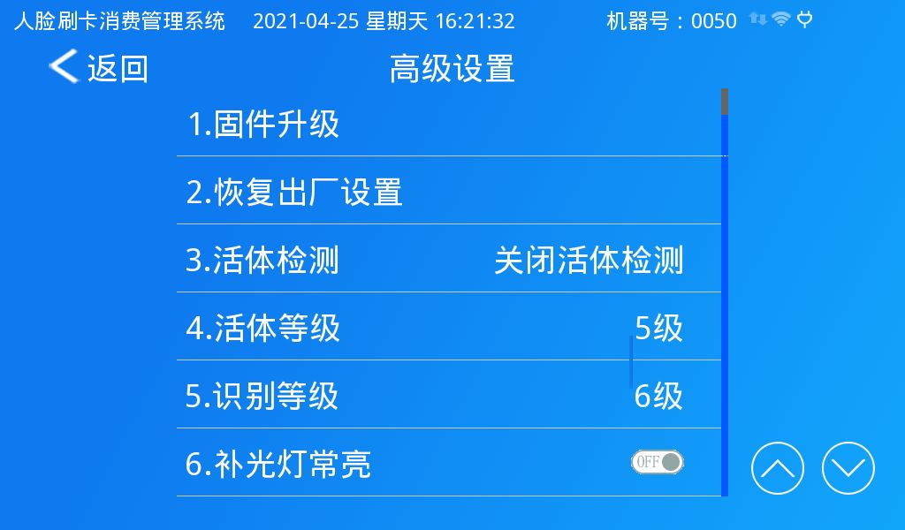

8.4.1固件升级
在高级设置界面，点击【固件升级】选项，弹窗提示是否确认升级，点击【确认】，开始升级，升级成功后返回高级设置界面。
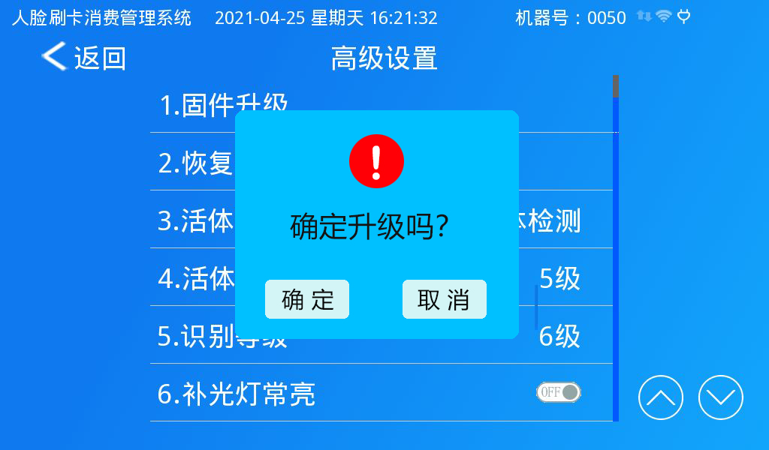
注意：需提前将新版固件或数据拷贝至U盘根目录，并将U盘插入消费机的USB升级口。

8.4.2恢复出厂设置
在高级设置界面，点击【恢复出厂设置】选项，弹窗提示是否恢复出厂设置，点击【确认】开始恢复出厂设置。
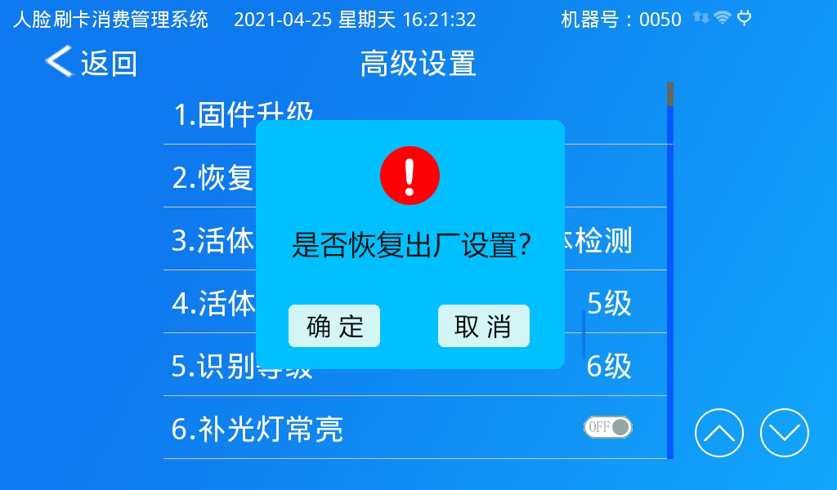

8.4.3活体检测
在高级设置界面，点击【活体检测】选项，进入活体检测设置界面。在该界面可对活体检测功能进行设置，包括：关闭活体检测、启动可见光、启动红外、启动双目四项功能。
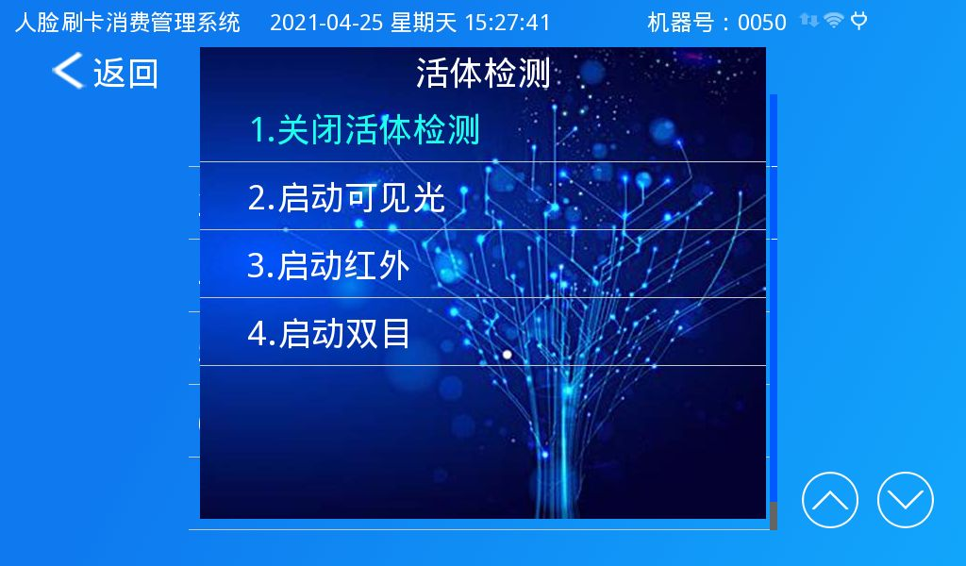

8.4.4活体等级
在高级设置界面，点击【活体等级】选项，进入活体等级设置界面。活体等级的数字级别越大活体检测的准确度越高。
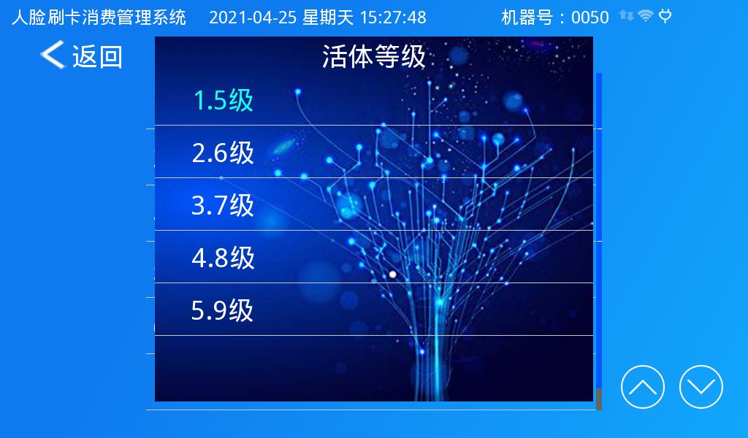

8.4.5识别等级
在高级设置界面，点击【识别等级】选项，进入识别等级设置界面。识别等级的数字级别越大人脸识别的准确度越高。
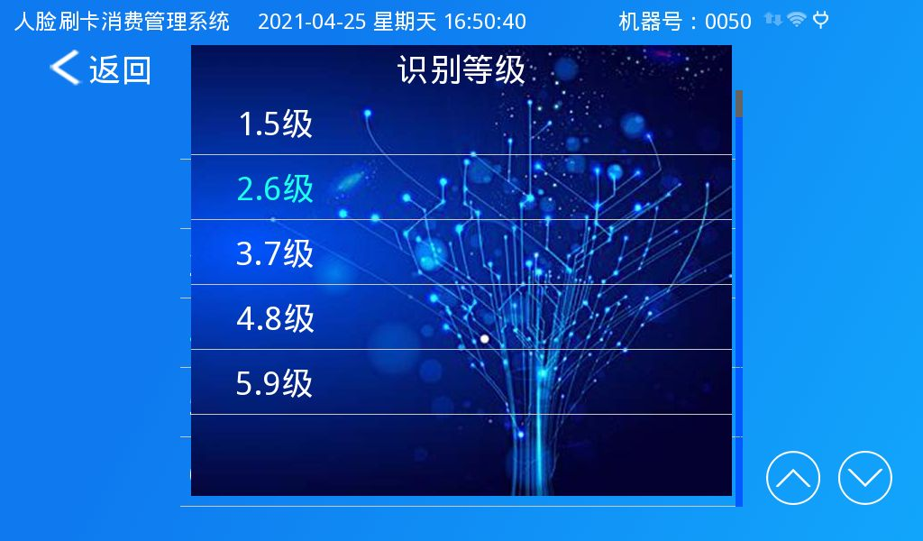

8.4.6补光灯常亮
在高级设置界面，点击【补光灯常亮】选项中的ON/OFF键，用于设置启用刷脸是否要常亮补光灯。
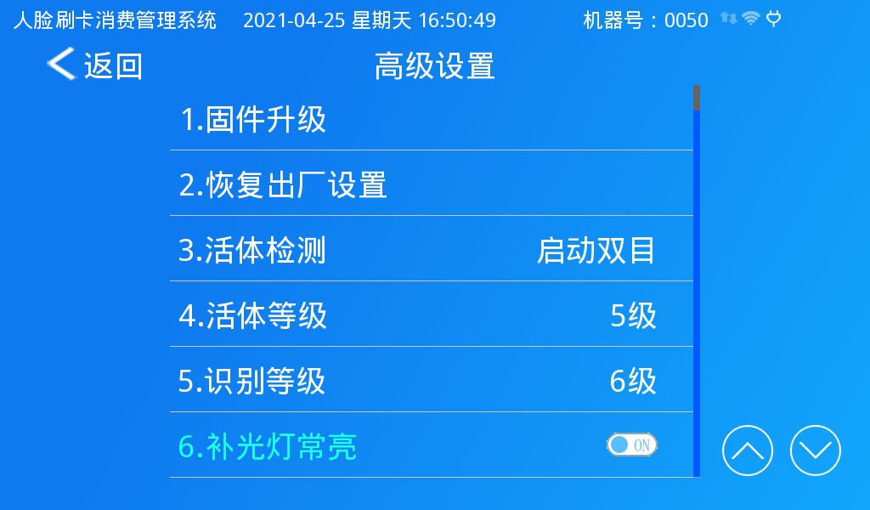

8.4.7消费记录导出
在高级设置界面，点击【消费记录导出】选项，进入消费记录导出界面。设置开始、结束时间，点击【导出】按钮就可导出该时段内的消费。
